|  |
| --- |
| TRƯỜNG ĐẠI HỌC BÁCH KHOA HÀ NỘI  **VIỆN ĐIỆN TỬ - VIỄN THÔNG**  logo_128  ĐỒ ÁN  **TỐT NGHIỆP ĐẠI HỌC**  **Đề tài:**  **THIẾT KẾ HỆ THỐNG THU TÍN HIỆU ĐIỆN CƠ SỬ DỤNG CÔNG NGHỆ TRUYỀN BLUETOOTH TIẾT KIỆM NĂNG LƯỢNG**  Sinh viên thực hiện: NGÔ KHẮC DỰ  Lớp KTĐTTT 03 – K61  Giảng viên hướng dẫn: TS Hà Duyên Trung  TS Hàn Huy Dũng    Hà Nội, 7-2021 |
| TRƯỜNG ĐẠI HỌC BÁCH KHOA HÀ NỘI  **VIỆN ĐIỆN TỬ - VIỄN THÔNG**  logo_128  ĐỒ ÁN  **TỐT NGHIỆP ĐẠI HỌC**  **Đề tài:**  **THIẾT KẾ HỆ THỐNG THU TÍN HIỆU ĐIỆN CƠ SỬ DỤNG CÔNG NGHỆ TRUYỀN BLUETOOTH TIẾT KIỆM NĂNG LƯỢNG**  Sinh viên thực hiện: NGÔ KHẮC DỰ  Lớp KTĐTTT 03 – K61  Giảng viên hướng dẫn: TS Hà Duyên Trung  TS Hàn Huy Dũng  Cán bộ phản biện:  Hà Nội, 7-2021 |

**ĐÁNH GIÁ QUYỂN ĐỒ ÁN**

(Dùng cho giảng viên hướng dẫn)

Tên giảng viên đánh giá: TS. Hà Duyên Trung và TS. Hàn Huy Dũng

Họ và tên sinh viên: Ngô Khắc Dự MSSV: 20160882

Tên đồ án: **Thiết kế hệ thống đo tín hiệu điện cơ sử dụng công nghệ truyền bluetooth tiết kiệm năng lượng.**

**Chọn các mức điểm phù hợp cho sinh viên trình bày theo các tiêu chí dưới đây:**

Rất kém (1); Kém (2); Đạt (3); Giỏi (4); Xuất sắc (5)

|  |  |  |  |  |  |  |
| --- | --- | --- | --- | --- | --- | --- |
| **Có sự kết hợp giữa lý thuyết và thực hành (20)** | | | | | | |
| 1 | Nêu rõ tính cấp thiết và quan trọng của đề tài, các vấn đề và các giả thuyết (bao gồm mục đích và tính phù hợp) cũng như phạm vi ứng dụng của đồ án | 1 | 2 | 3 | 4 | 5 |
| 2 | Cập nhật kết quả nghiên cứu gần đây nhất (trong nước/quốc tế) | 1 | 2 | 3 | 4 | 5 |
| 3 | Nêu rõ và chi tiết phương pháp nghiên cứu/giải quyết vấn đề | 1 | 2 | 3 | 4 | 5 |
| 4 | Có kết quả mô phỏng/thực nghiệm và trình bày rõ ràng kết quả đạt được | 1 | 2 | 3 | 4 | 5 |
| **Có khả năng phân tích và đánh giá kết quả (15)** | | | | | | |
| 5 | Kế hoạch làm việc rõ ràng bao gồm mục tiêu và phương pháp thực hiện dựa trên kết quả nghiên cứu lý thuyết một cách có hệ thống | 1 | 2 | 3 | 4 | 5 |
| 6 | Kết quả được trình bày một cách logic và dễ hiểu, tất cả kết quả đều được phân tích và đánh giá thỏa đáng | 1 | 2 | 3 | 4 | 5 |
| 7 | Trong phần kết luận, tác giả chỉ rõ sự khác biệt (nếu có) giữa kết quả đạt được và mục tiêu ban đầu đề ra đồng thời cung cấp lập luận để đề xuất hướng giải quyết có thể thực hiện trong tương lai | 1 | 2 | 3 | 4 | 5 |
| **Kỹ năng viết quyển đồ án (10)** | | | | | | |
| 8 | Đồ án trình bày đúng mẫu quy định với cấu trúc các chương logic và đẹp mắt (bảng biểu, hình ảnh rõ ràng, có tiêu đề, được đánh số thứ tự và được giải thích hay đề cập đến; căn lề thống nhất, có dấu cách sau dấu chấm, dấu phảy v.v.), có mở đầu chương và kết luận chương, có liệt kê tài liệu tham khảo và có trích dẫn đúng quy định | 1 | 2 | 3 | 4 | 5 |
| 9 | Kỹ năng viết xuất sắc (cấu trúc câu chuẩn, văn phong khoa học, lập luận logic và có cơ sở, từ vựng sử dụng phù hợp v.v.) | 1 | 2 | 3 | 4 | 5 |
| **Thành tựu nghiên cứu khoa học (5)** (chọn 1 trong 3 trường hợp) | | | | | | |
| 10a | Có bài báo khoa học được đăng hoặc chấp nhận đăng/Đạt giải SVNCKH giải 3 cấp Viện trở lên/Có giải thưởng khoa học (quốc tế hoặc trong nước) từ giải 3 trở lên/Có đăng ký bằng phát minh, sáng chế | 5 | | | | |
| 10b | Được báo cáo tại hội đồng cấp Viện trong hội nghị SVNCKH nhưng không đạt giải từ giải 3 trở lên/Đạt giải khuyến khích trong các kỳ thi quốc gia và quốc tế khác về chuyên ngành (VD: TI contest) | 2 | | | | |
| 10c | Không có thành tích về nghiên cứu khoa học | 0 | | | | |
| **Điểm tổng** | | **/50** | | | | |
| **Điểm tổng quy đổi về thang 10** | |  | | | | |

***Nhận xét khác*** *(về thái độ và tinh thần làm việc của sinh viên)*

|  |  |
| --- | --- |
|  | Ngày: … / … / 20…  **Người nhận xét**  (Ký và ghi rõ họ tên) |

**ĐÁNH GIÁ QUYỂN ĐỒ ÁN TỐT NGHIỆP**

(Dùng cho cán bộ phản biện)

Giảng viên đánh giá:

Họ và tên sinh viên: Ngô Khắc Dự MSSV: 20160882

Tên đồ án: **Thiết kế hệ thống đo tín hiệu điện cơ sử dụng công nghệ truyền bluetooth tiết kiệm năng lượng.**

**Chọn các mức điểm phù hợp cho sinh viên trình bày theo các tiêu chí dưới đây:**

Rất kém (1); Kém (2); Đạt (3); Giỏi (4); Xuất sắc (5)

|  |  |  |  |  |  |  |
| --- | --- | --- | --- | --- | --- | --- |
| **Có sự kết hợp giữa lý thuyết và thực hành (20)** | | | | | | |
| 1 | Nêu rõ tính cấp thiết và quan trọng của đề tài, các vấn đề và các giả thuyết (bao gồm mục đích và tính phù hợp) cũng như phạm vi ứng dụng của đồ án | 1 | 2 | 3 | 4 | 5 |
| 2 | Cập nhật kết quả nghiên cứu gần đây nhất (trong nước/quốc tế) | 1 | 2 | 3 | 4 | 5 |
| 3 | Nêu rõ và chi tiết phương pháp nghiên cứu/giải quyết vấn đề | 1 | 2 | 3 | 4 | 5 |
| 4 | Có kết quả mô phỏng/thưc nghiệm và trình bày rõ ràng kết quả đạt được | 1 | 2 | 3 | 4 | 5 |
| **Có khả năng phân tích và đánh giá kết quả (15)** | | | | | | |
| 5 | Kế hoạch làm việc rõ ràng bao gồm mục tiêu và phương pháp thực hiện dựa trên kết quả nghiên cứu lý thuyết một cách có hệ thống | 1 | 2 | 3 | 4 | 5 |
| 6 | Kết quả được trình bày một cách logic và dễ hiểu, tất cả kết quả đều được phân tích và đánh giá thỏa đáng. | 1 | 2 | 3 | 4 | 5 |
| 7 | Trong phần kết luận, tác giả chỉ rõ sự khác biệt (nếu có) giữa kết quả đạt được và mục tiêu ban đầu đề ra đồng thời cung cấp lập luận để đề xuất hướng giải quyết có thể thực hiện trong tương lai. | 1 | 2 | 3 | 4 | 5 |
| **Kỹ năng viết quyển đồ án (10)** | | | | | | |
| 8 | Đồ án trình bày đúng mẫu quy định với cấu trúc các chương logic và đẹp mắt (bảng biểu, hình ảnh rõ ràng, có tiêu đề, được đánh số thứ tự và được giải thích hay đề cập đến trong đồ án, có căn lề, dấu cách sau dấu chấm, dấu phẩy v.v), có mở đầu chương và kết luận chương, có liệt kê tài liệu tham khảo và có trích dẫn đúng quy định | 1 | 2 | 3 | 4 | 5 |
| 9 | Kỹ năng viết xuất sắc (cấu trúc câu chuẩn, văn phong khoa học, lập luận logic và có cơ sở, từ vựng sử dụng phù hợp v.v.) | 1 | 2 | 3 | 4 | 5 |
| **Thành tựu nghiên cứu khoa học (5) (chọn 1 trong 3 trường hợp)** | | | | | | |
| 10a | Có bài báo khoa học được đăng hoặc chấp nhận đăng/đạt giải SVNC khoa học giải 3 cấp Viện trở lên/các giải thưởng khoa học (quốc tế/trong nước) từ giải 3 trở lên/ Có đăng ký bằng phát minh sáng chế | 5 | | | | |
| 10b | Được báo cáo tại hội đồng cấp Viện trong hội nghị sinh viên nghiên cứu khoa học nhưng không đạt giải từ giải 3 trở lên/Đạt giải khuyến khích trong các kỳ thi quốc gia và quốc tế khác về chuyên ngành như TI contest. | 2 | | | | |
| 10c | Không có thành tích về nghiên cứu khoa học | 0 | | | | |
| **Điểm tổng** | | **/50** | | | | |
| **Điểm tổng quy đổi về thang 10** | |  | | | | |

***Nhận xét khác của cán bộ phản biện***

|  |  |
| --- | --- |
|  | Ngày: … / … / 2021  **Người nhận xét**  (Ký và ghi rõ họ tên) |

**LỜI NÓI ĐẦU**

Trong xã hội hiện đại ngày nay, công nghệ ngày càng phát triển với những bước nhảy vọt đặc biệt là trong lĩnh vực công nghệ thông tin, công nghệ sinh học và công nghệ tự động hóa, …đã làm thay đổi tư duy và chiến lược của thế giới. Trước xu thế phát triển ấy, công nghệ lĩnh vực y học ngày được quan tâm và chú trọng nghiên cứu, bởi ngành y sinh đáp ứng những nhu cầu của chăm sóc sức khỏe của con người. Sự ứng dụng công nghệ vào sản suất thuốc, vật tư và trang thiết bị y tế giúp hoạt động chuẩn đoán, khám chữa bệnh cho bệnh nhân được chính xác hơn và hiệu quả hơn. Để nâng cao chất lượng đời sống con người, nhu cầu về trang thiết bị y tế ngày càng cao, thiết bị không chỉ đáp ứng khám chữa bệnh mà còn đáp ứng chăm sóc sức khỏe, theo dõi tình trạng sức khỏe con người.

Để đáp ứng nhu cầu đó, nhóm chúng tôi đã quyết định tìm hiểu và xây dựng hệ thống đo, hiển thị và lưu trữ tín hiệu điện cơ (EMG) trên smartphone, phân tích tín hiệu để tìm hiểu bệnh về cơ, hỗ trợ chuẩn đoán bệnh. Ứng dụng công nghệ Graphene vào chế tạo cảm biến thu tín hiệu giúp hệ thống chúng tôi linh hoạt hơn.

Sau khi tìm hiểu thực tế và thực hiện một thời gian ngắn tôi quyết định chọn đề tài: “Thiết kế hệ thống đo tín hiệu điện cơ sử dụng công nghệ truyền bluetooth tiết kiệm năng lượng” làm đề tài cho đồ án tốt nghiệp này. Trong một quá trình dài nghiên cứu và thực hiện đề tài này, tôi đã học hỏi được rất nhiều điều, không chỉ những kĩ năng chuyên ngành mà còn cả về thái độ, cách giải quyết khi gặp một vấn đề khó khăn, giúp tôi quen với môi trường làm việc của một kỹ sư đòi hỏi sự tập trung, nghiêm túc giúp hoàn thành công việc và nhiệm vụ được giao. Với những nỗ lực và cố gắng trong thời gian qua, tôi đã đạt được một số kết quả sơ khai, xong vẫn còn nhiều hạn chế và thiếu sót. Vì vậy, tôi rất mong nhận được những ý kiến phản hồi của thầy cô.

Cuối cùng tôi xin cám ơn thầy **TS. Hà Duyên Trung**, **TS. Hàn Huy Dũng** đã giúp đỡ tận tình về mọi mặt, từ quá trình đề xuất đề tài đến hướng giải quyết các vấn đề nhóm cũng như toàn thể SPARC Lab nói chung, bạn Trần Thị Thu Hằng nói riêng đã giúp đỡ tôi trong suốt quá trình thực hiện đề tài.

Sinh viên thực hiện

Ngô Khắc Dự

**LỜI CAM ĐOAN**

Tôi là Ngô Khắc Dự, mã số sinh viên 20160882, sinh viên lớp Kỹ thuật điện tử truyền thông 03, khóa K61. Người hướng dẫn là TS. Hàn Huy Dũng và TS Hà Duyên Trung. Tôi xin cam đoan toàn bộ nội dung được trình bày trong đồ án *Thiết kế hệ thống đo tín hiệu điện cơ sử dụng công nghệ truyền bluetooth tiết kiệm năng lượng* là kết quả quá trình tìm hiểu và nghiên cứu của tôi. Các dữ liệu được nêu trong đồ án là hoàn toàn trung thực, phản ánh đúng kết quả đo đạc thực tế. Mọi thông tin trích dẫn đều tuân thủ các quy định về sở hữu trí tuệ; các tài liệu tham khảo được liệt kê rõ ràng. Tôi xin chịu hoàn toàn trách nhiệm với những nội dung được viết trong đồ án này.

|  |  |
| --- | --- |
|  | Hà nội, ngày tháng năm 2021  **Người cam đoan**  **Ngô Khắc Dự** |

**MỤC LỤC**

[DANH MỤC KÝ HIỆU VÀ CHỮ VIẾT TẮT i](#_Toc75947978)

[DANH MỤC HÌNH ẢNH ii](#_Toc75947979)

[DANH MỤC BẢNG BIỂU v](#_Toc75947980)

[TÓM TẮT ĐỒ ÁN vi](#_Toc75947981)

[CHƯƠNG 1. TỔNG QUAN ĐỀ TÀI 1](#_Toc75947982)

[1.1 Đặt vấn đề 1](#_Toc75947983)

[1.2 Lý do chọn đề tài 1](#_Toc75947984)

[1.3 Mục tiêu của đề tài 2](#_Toc75947985)

[1.4 Phương pháp nghiên cứu 2](#_Toc75947986)

[1.5 Phạm vi, đối tượng của đề tài 3](#_Toc75947987)

[1.6 Đóng góp của đề tài 3](#_Toc75947988)

[1.7 Bố cục của đề tài 4](#_Toc75947989)

[1.8 Kế hoạch thực hiện 5](#_Toc75947990)

[1.9 Kết luận 5](#_Toc75947991)

[CHƯƠNG 2. CƠ SỞ LÝ THUYẾT 6](#_Toc75947992)

[2.1 Lý thuyết y sinh về điện cơ (EMG) 6](#_Toc75947993)

[2.1.1 Tín hiệu điện cơ 6](#_Toc75947994)

[2.1.2 Đo điện cơ 7](#_Toc75947995)

[2.1.3 Các phương pháp đo điện cơ đã có 9](#_Toc75947996)

[2.1.4 Những ứng dụng của EMG 10](#_Toc75947997)

[2.1.5 Các sản phẩm đã có trên thị trường 12](#_Toc75947998)

[2.2 Các thông số đánh giá tín hiệu 14](#_Toc75947999)

[2.2.1 Chỉ số SNR 15](#_Toc75948000)

[2.2.2 Chỉ số Cross-correlation 15](#_Toc75948001)

[2.2.3 Chỉ số median frequency 16](#_Toc75948002)

[2.2.4 Chỉ số mean frequency 16](#_Toc75948003)

[2.3 Các kiến thức khác 17](#_Toc75948004)

[2.3.1 Kiến thức về IoT 17](#_Toc75948005)

[2.3.2 Kiến thức về Bluetooth Low Energy 17](#_Toc75948006)

[2.3.3 Kiến thức về Graphene 21](#_Toc75948007)

[2.4 Kết luận 22](#_Toc75948008)

[CHƯƠNG 3. PHÂN TÍCH VÀ THIẾT KẾ 23](#_Toc75948009)

[3.1 Yêu cầu về sản phẩm 23](#_Toc75948010)

[3.1.1 Yêu cầu chức năng 23](#_Toc75948011)

[3.1.2 Yêu cầu phi chức năng 23](#_Toc75948012)

[3.2 Sơ đồ khối hệ thống 24](#_Toc75948013)

[3.2.1 Phần cứng 25](#_Toc75948014)

[3.2.2 Phần mềm 26](#_Toc75948015)

[3.2.3 App android 29](#_Toc75948016)

[3.3 Thiết kế chi tiết từng khối 30](#_Toc75948017)

[3.3.1 Khối EMG 30](#_Toc75948018)

[3.3.2 Khối khuếch đại vi sai 31](#_Toc75948019)

[3.3.3 Khối mạch lọc thông dải 32](#_Toc75948020)

[3.3.4 Khối nguồn 33](#_Toc75948021)

[3.3.5 Khối SD Card 34](#_Toc75948022)

[3.4 Kết luận 34](#_Toc75948023)

[CHƯƠNG 4. TRIỂN KHAI VÀ KẾT QUẢ 35](#_Toc75948024)

[4.1 Thiết kế mạch nguyên lý và mạch in PCB 35](#_Toc75948025)

[4.1.1 Thiết kế mạch nguyên lý (Schematic) 35](#_Toc75948026)

[4.1.2 Layout 36](#_Toc75948027)

[4.1.3 Kết quả 3D đạt được 36](#_Toc75948028)

[4.2 Kết quả phần cứng 37](#_Toc75948029)

[4.3 Kết quả phần mềm và firmware 37](#_Toc75948030)

[4.3.1 Giao diện app sau khi thiết kế 37](#_Toc75948031)

[4.3.2 Kết quả tín hiệu hiển thị trên app 41](#_Toc75948032)

[4.3.3 Kết quả các file tín hiệu được lưu trong SD Card 41](#_Toc75948033)

[4.4 Kết quả test toàn bộ hệ thống 42](#_Toc75948034)

[4.4.1 Thí nghiệm đo tín hiệu điện cơ ở cơ bắp tay 43](#_Toc75948035)

[4.4.2 Thí nghiệm đo tín hiêu EMG ở cơ bắp chân 46](#_Toc75948036)

[4.4.3 Thí nghiệm đo tín hiệu điện cơ ở cơ lưng 49](#_Toc75948037)

[4.5 Phân tích đánh giá số liệu 55](#_Toc75948038)

[4.6 Kết luận 59](#_Toc75948039)

[TỔNG KẾT 60](#_Toc75948040)

[DANH MỤC TÀI LIỆU THAM KHẢO 61](#_Toc75948041)

[PHỤ LỤC 65](#_Toc75948042)

DANH MỤC KÝ HIỆU VÀ CHỮ VIẾT TẮT

|  |  |  |
| --- | --- | --- |
| **Ký hiệu và chữ viết tắt** | **Cụm từ đầy đủ** | **Ý nghĩa** |
| EMG | Electromyography | Tín hiệu điện cơ |
| BLE | Bluetooth Low Energy | Bluetooth tiết kiệm năng lượng |
| MU | Motor Unit | Đơn vị thần kinh vận động |
| CMAP | Compound Muscle Action Potetial | Điện thế hoạt động toàn phần |
| DML | Distal Motor Latency | Thời gian tiềm vận động ngoại vi |
| MCV | Motor Conduction Velocity | Tốc độ truyền dẫn vận động |
| IoT | Internet of Things | Internet vạn vật |
| rGO | Reduced Graphene Oxide |  |
| CMRR | Common Mode Ratio Rejection | Tỷ số tín hiệu nhiễu chung |
| MID | Middle | Điện cực vi sai |
| END | End | Điện cực vi sai |
| REF | Reference | Điện cực tham chiếu |
| SNR | Signal to Noise Ratio | Tỉ số tín hiệu trên nhiễu |
| Corr | Correlation | Hệ số tương quan |

DANH MỤC HÌNH ẢNH

[Hình 2.1 Cấu trúc của cơ 6](#_Toc75798689)

[Hình 2.2 Kích thích dây thần kinh vận động 8](#_Toc75798690)

[Hình 2.3 Đo điện cơ bên trong da 9](#_Toc75798691)

[Hình 2.4 Đo tín hiệu điện cơ bề mặt da 10](#_Toc75798692)

[Hình 2.5 Cánh tay giả và chân giả 10](#_Toc75798693)

[Hình 2.6 a) Ghi điện cơ ở tay b) Đồ thị biên độ tín hiệu EMG 11](#_Toc75798694)

[Hình 2.7 Surface EMG Sensor of Biometrics 13](#_Toc75798695)

[Hình 2.8 Pico EMG 13](#_Toc75798696)

[Hình 2.9 Shimmer Capture for Android 14](#_Toc75798697)

[Hình 2.10 BLE protocol stack 19](#_Toc75798698)

[Hình 2.11 Cấu trúc của một profile trong BLE 21](#_Toc75798699)

[Hình 2.12 Hỉnh ảnh trước và sau khi phủ graphene của a) Polyesste b) Nylon 22](#_Toc75798700)

[Hình 3.1 Sơ đồ hệ thống 24](#_Toc75798701)

[Hình 3.2 Sơ đồ phần cứng 25](#_Toc75798702)

[Hình 3.3 Điện cực ướt (AgAgCl) 25](#_Toc75798703)

[Hình 3.4 Sơ đồ trạng thái máy toàn hệ thống 27](#_Toc75798704)

[Hình 3.5 Sơ đồ trạng thái máy của Send data to Smartphone 28](#_Toc75798705)

[Hình 3.6 Cấu trúc một gói truyền dữ liệu 28](#_Toc75798706)

[Hình 3.7 Sơ đồ trạng thái máy của ngoại vi (SD Card) 29](#_Toc75798707)

[Hình 3.8 Sơ đồ chức năng của ứng dụng 29](#_Toc75798708)

[Hình 3.9 Mô tả trình tự thao tác ứng dụng cho người sử dụng 30](#_Toc75798709)

[Hình 3.10 Sơ đồ khối mạch Analog 31](#_Toc75798710)

[Hình 3.11 Khối khuếch đại vi sai 31](#_Toc75798711)

[Hình 3.12 Mạch lọc thông cao 32](#_Toc75798712)

[Hình 3.13 Mạch lọc thông thấp 33](#_Toc75798713)

[Hình 3.14 Khối nguồn 34](#_Toc75798714)

[Hình 3.15 Khối SD Card 34](#_Toc75798715)

[Hình 4.1 Sơ đồ nguyên lý của mạch 35](#_Toc75798716)

[Hình 4.2 Kết quả layout mạch 36](#_Toc75798717)

[Hình 4.3 PCB mặt top mạch đo tín hiệu EMG 36](#_Toc75798718)

[Hình 4.4 Mạch đo tín hiệu EMG sau khi hàn xong 37](#_Toc75798719)

[Hình 4.5 Giao diện Launching App 38](#_Toc75798720)

[Hình 4.6 Giao diện tín hiệu real-time 38](#_Toc75798721)

[Hình 4.7 Giao diện Menu 38](#_Toc75798722)

[Hình 4.8 Giao diện thêm người dùng (a) và thêm sensor (b) vào database 39](#_Toc75798723)

[Hình 4.9 Giao diện lưu thông tin người test, sensor, nhiệt độ và độ ẩm 39](#_Toc75798724)

[Hình 4.10 Giao diện chứa các folder (bên trái) và text file (bên phải) được lưu trong bộ nhớ điện thoại 39](#_Toc75798725)

[Hình 4.11 Giao diện hiển thị lại tín hiệu đã lưu 40](#_Toc75798726)

[Hình 4.12 Tín hiệu real-time thu được trên màn hình điện thoại 41](#_Toc75798727)

[Hình 4.13 Phổ tần số của tín hiệu 41](#_Toc75798728)

[Hình 4.14 Cách đặt tên tệp lưu trữ dữ liệu 42](#_Toc75798729)

[Hình 4.15 Cấu trúc dữ liệu lưu trong SD Card 42](#_Toc75798730)

[Hình 4.16 a) Vị trí các điện cực b) Vòng đai quấn thứ nhất c) Vòng đai quấn thứ hai 43](file:///C:\Users\Admin\Dropbox\My%20PC%20(DESKTOP-IMHENNP)\Desktop\Ngô_Khắc_Dự_2060882_final.docx#_Toc75798731)

[Hình 4.17 a) Động tác co, b) Động tác duỗi tay 43](#_Toc75798732)

[Hình 4.18 Tín hiệu miền thời gian và tần số ở tay với Ag/AgCl 44](#_Toc75798733)

[Hình 4.19 Tín hiệu miền thời gian và tấn số ở tay với rGO-nylon 44](#_Toc75798734)

[Hình 4.20 Tín hiệu miền thời gian và tần số với rGO-polyester 45](#_Toc75798735)

[Hình 4.21 Cấu tạo cơ bắp chân 46](#_Toc75798736)

[Hình 4.22 Vòng đai quấn thứ nhất và vị trí các điện cực trên bó cơ medial head b) Vòng đai quấn thứ hai 47](#_Toc75798737)

[Hình 4.23 (1) Trạng thái đứng yên, (2) kiễng chân. 47](#_Toc75798738)

[Hình 4.24 Tín hiệu với Ag/AgCl ở hai bó cơ medial head (trái) và lateral head (phải) 48](#_Toc75798739)

[Hình 4.25 Tín hiệu với Ag/AgCl ở cơ medial head (trái), graphene ở cơ lateral head (phải) 48](#_Toc75798740)

[Hình 4.26 Tín hiệu với graphene ở cơ medial head (trái), Ag/AgCl ở cơ lateral head (phải) 49](#_Toc75798741)

[Hình 4.27 (a) Vị trí các điện cực ở lưng, (b) Vị trí các điện cực REF 50](#_Toc75798742)

[Hình 4.28 Kết quả đo lưng với cực REF ở sống lưng của người đo 1(trên) và người đo 2 (dưới) 51](#_Toc75798743)

[Hình 4.29 Tín hiệu EMG ở lưng với cực REF đặt ở (1) lưng (2) eo trái (3) gáy 52](#_Toc75798744)

[Hình 4.30 Tín hiệu EMG ở lưng với (1) Ag/AgCl (2) rGO-nylon (3) rGO-polyester 54](#_Toc75798745)

[Hình 4.31 Đồ thị biểu diễn SNR của mạch được đề xuất và Myoware 55](#_Toc75798746)

[Hình 4.32 Đồ thị biểu diễn SNR với tín hiệu ở tay 55](#_Toc75798747)

[Hình 4.33 Đồ thị biểu diễn Correlation với tín hiệu ở tay 56](#_Toc75798748)

[Hình 4.34 Đồ thị biểu diện SNR theo người đo với tín hiệu ở chân 56](#_Toc75798749)

[Hình 4.35 Đồ thị biểu diễn Correlation với tín hiệu ở chân 57](#_Toc75798750)

[Hình 4.36 Đồ thị biểu diễn SNR với tín hiệu ở lưng 57](#_Toc75798751)

[Hình 4.37 Đồ thị biểu diễn Correlation với tín hiệu ở lưng 58](#_Toc75798752)

DANH MỤC BẢNG BIỂU

[Bảng 1‑1 : Bảng xây dựng kế hoạch công việc 5](#_Toc75948043)

[Bảng 2‑1 Bảng so sánh các công nghệ truyền dẫn không dây 18](#_Toc75948044)

[Bảng 4‑1 Kết quả đo tay với Ag/AgCl và graphene 45](#_Toc75948045)

[Bảng 4‑2 So sánh kết quả đo lưng với điện cực REF ở sống lưng của hai người 51](#_Toc75948046)

[Bảng 4‑3 Kết quả đo lưng với ba vị trí của điện cực REF 53](#_Toc75948047)

[Bảng 4‑4 Đánh giá các chỉ tiêu đặt ra 59](#_Toc75948048)

TÓM TẮT ĐỒ ÁN

Với đề tài này, nhóm chúng tôi hướng đến thiết kế một hệ thống đo tín hiệu điện cơ để cung cấp cho bệnh nhân cũng như bác sĩ những thông số về tình trạng cơ của bệnh nhân. Vì những bất tiện của các thiết bị y tế hiện tại như giá thành, kích thước, tính di động, nhóm quyết định thiết kế một thiết bị nhỏ gọn có thể đo tín hiệu điện cơ đồ để xác định rõ tình trạng cơ, sức khỏe của bệnh nhân bằng cách sử dụng các phương pháp phân tích áp dụng công nghệ kỹ thuật hiện đại. Chúng tôi xây dựng một thiết bị đo tín hiệu điện cơ đồ sử dụng ba điện cực Graphene thay cho ba điện cực ướt Ag/AgCl truyền thống. Các dữ liệu về điện cơ đồ sau đó sẽ truyền không dây hiển thị qua điện thoại di động bằng công nghệ Bluetooth Low Energy và cũng có thể lưu trực tiếp lên thiết bị để có thể sử dụng một cách dễ dàng nhất. Ở đề tài này, tôi sẽ tập trung vào phần code nhúng cho Bluetooth Low Energy điều khiển BLE hoạt động lấy mẫu tín hiệu, xử lý và truyền dữ liệu qua cho app android cũng như lưu dữ liệu thu được vào thẻ nhớ khi không có điện thoại đi kèm.

Sau một thời gian tìm tòi nghiên cứu học hỏi, mặc dù gặp nhiều khó khăn, song nhóm đã thiết kế thành công hệ thống thu tín hiệu điện cơ nhỏ gọn, di dộng. Bên cạnh đó, nhóm chúng tôi vẫn cần phát triển thêm để hệ thống có thể hoạt động độc lập mà không cần điện thoại cũng như tìm thêm giải pháp về vấn đề tiếp xúc giữa graphene với da.

**ABSTRACT**

With this topic, research team aims to design an electromyography signal measurement system to provide patients as well as doctors parameters the patient's muscle condition. Because the current medical devices have some inconveniences such as high cost, big size, and importability, our team decided to design a compact device that can measure electromyography (EMG) signals to clearly determine patient's muscle status, strength, and health using analytical methods which applies modern technology. We built an Portable device for measuring EMG signal using three Graphene electrodes instead of the traditional three wet electrodes made of Ag/AgCl. The electromyography data is then wirelessly transmitted to user's mobile phone using Bluetooth Low Energy technology. These data can also be saved directly to the device so that user can use them easily. In the following part, I will focus on the Bluetooth Low Energy's embedded code which controls BLE to collect, process and transmiss signal sample to the android app as well as save these signals to the memory card when user's mobile phone is not available.

Despite many difficulties during the period of researching, the research team has successfully designed a compact, portable electromechanical signal receiver. However, we still need to study deeper and develop more so that the system can work without smartphone. We also need to find out solution for graphene’s interactions with the skin.

# TỔNG QUAN ĐỀ TÀI

Chương này nói đến lý do cũng như nhu cầu thực tiễn để nhóm chúng tôi thực hiện đề tài này, các mục tiêu, phương pháp nghiên cứu đề tài, đóng góp của đề tài cũng như bố cục đồ án và kế hoạch thực hiện của cả nhóm cũng được nêu lên ở chương này.

## Đặt vấn đề

Trong cuộc sống ngày nay con người ngày càng bận rộn với công việc, gia đình ít ai có thời gian chăm lo đến sức khỏe của bản thân. Do đó việc đến bệnh viện để thăm khám sức khỏe định kì là một việc làm rất khó khăn, và càng ngày càng ít người để mắt đến. Theo tổ chức y tế thế giới WHO thì hằng năm con người nên đi khám sức khỏe ít nhất 2 lần để theo dõi và đảm bảo tình trạng sức khỏe. Đối với nhiều người dân Việt Nam, tâm lí nước đến chân mới nhảy hay là có bệnh rồi mới khám đã ăn sâu vào nhiều người. Hơn nữa với tình hình dịch bênh Covid- 19 đang diễn ra với diễn biến khó lường thì việc đi khỏi nhà nói chung cũng như việc đi khám bệnh nói riêng khiến nhiều người sau khi đi đến bệnh viện có thể bị nhiễm bệnh rất cao. Do đó, càng ngày bệnh nhân càng hướng tới việc theo dõi sức khỏe tại nhà, khi nào thật sự có vấn đề mới đến điều trị tại bệnh viện. Điều này đặt ra một vấn đề về việc phát triển các thiết bị y tế cho cá nhân và hộ gia đình giúp cho mọi người thuận tiện hơn trong việc theo dõi sức khỏe của bản thân nói chung và việc theo dõi điện cơ của cơ thể nói riêng.

## Lý do chọn đề tài

Trong lĩnh vực y tế, các bệnh về cơ ngày càng nhiều và được quan tâm trong nghiên cứu và thực hành lâm sàng. Các vấn đề về cơ có thể dẫn đến các bệnh như: đau cơ, nhược cơ, viêm đa cơ, rối loạn thần kinh cơ [1] [2]. Do đó, việc theo dõi phản ứng điện của cơ là vô cùng cần thiết. Phương pháp phổ biến nhất trong chẩn đoán lâm sàng hiện nay là ghi điện cơ [3]. Phương pháp này dựa trên nguyên tắc: tổn thương dây thần kinh ngoại biên có loại thoái hóa sợi trục và loại hủy myelin. Loại thứ nhất có thể phát hiện được bằng cách dùng điện cực kim đâm vào bắp cơ do dây thần kinh đó chi phối để ghi nhận các điện thế tự phát của cơ và các đơn vị vận động. Loại thứ hai sẽ biểu hiện bằng các thay đổi tốc độ dẫn truyền.

Hiện nay, lĩnh vực thể dục thể thao ngày càng phát triền, con người ngày càng chú trọng tập luyện bảo vệ sức khỏe. Để việc tập luyện có hiệu quả cao, việc có một thiết bị theo dõi các chỉ số cơ thể hàng ngày là vô cùng cần thiết. Đặc biệt là thiết bị theo dõi chỉ số của cơ bắp, một yếu tố quan trọng trong thể thao. Thiết bị đo điện cơ phổ biến nhất hiện nay là đo điện cơ bên trong da bằng điện cực kim. Tuy nhiên, nó khá cồng kềnh, giá thành đắt và chỉ thích hợp dùng trong các bệnh viện, phòng phám. Vì vậy, việc thiết kế ra một thiết bị đo điện cơ bề mặt da nhỏ gọn, linh hoạt và giá cả phù hợp cho mọi người là hoàn toàn cấp thiết.

Ghi điện cơ đem lại rất nhiều lợi ích, giúp bác sĩ có thể đưa ra chẩn đoán chính xác và phương pháp điều trị cho từng loại bệnh. Tuy nhiên, phương pháp này thường dùng điện cực kim đồng tâm gây ra đau đớn cho bệnh nhân trong qua trình xét nghiệm. Hệ thống này khá cồng kềnh, thường được dùng trong các bệnh viện và được vận hành bởi những người có chuyên môn cũng như sensor của các hệ thống này sử dụng sensor AgAgCl, sensor này giá thành cao và chỉ dùng được một lần, không có khả năng tái sử dụng.

Điều nay đặt ra yêu cầu đối với việc phát triển một hệ thống thu tín hiệu điện cơ nhỏ gọn, tiện lợi và thoải mái đối với người dùng. Để phục vụ mục đích theo dõi thường xuyên các hoạt động của cơ đối với những người thường xuyên vận động, tập luyện thể thao và vận động viên, chúng tôi đã nghiên cứu và xây dựng một hệ thống đo đạc tín hiệu điện cơ sử dụng cảm biến Graphene [4]. Cảm biến được chế tạo từ chất liệu nền là vải dệt vừa mang lại sự thoải mái cho người dùng vừa có tính linh hoạt trong việc tái sử dụng nhiều lần. Tín hiệu thu được từ mạch tương tự được truyền đến điện thoại bằng công nghệ Bluetooth tiết kiệm năng lượng (Bluetooth Low Energy - BLE) hiển thị trên app để lưu trữ và phục vụ các xử lý tính toán.

## Mục tiêu của đề tài

Mục tiêu của đề tài là thiết kế hệ thống đo tín hiệu điện cơ sử dụng cảm biến graphene, hệ thống nhỏ gọn, dễ dàng sử dụng cũng như có thể tích hợp lên quần áo để theo dõi chỉ số cơ bắp hằng ngày. Tín hiệu sau khi thu được hiển thị trên điện thoại theo thời gian thực, được lưu trữ vào bộ dữ liệu và được xử lý. Từ các thông số tín hiệu điện cơ này, hệ thống có thể tính toán thông số để bác sĩ theo dõi và đưa ra các chuẩn đoán cụ thể về tình trạng cơ nói riêng cũng như tình trạng cơ thể người đo nói chung.

## Phương pháp nghiên cứu

Nghiên cứu này được thực hiện dựa trên cơ sở tài liệu, thông tin từ các bài báo về tín hiệu điện cơ (EMG), công nghệ graphene, công nghệ bluetooth tiết kiệm năng lượng (BLE), … [5] [4]. Sau đó nhóm chúng tôi đã tìm hiểu về nhu cầu đo tín hiệu điện cơ của mỗi cá nhân cũng như đến trực tiếp các khoa chuyên môn về cơ, xương ở các bệnh viện lớn như bệnh viện Bạch Mai, bệnh viện Thanh Nhàn để tìm hiểu về các phương pháp đo điện cơ đang có hiện tại. Trong quá trình hoàn thiện dự án, nhóm đã tự tìm hiểu, nghiên cứu xây dựng lên các phương pháp đo đạc sao cho tín hiệu điện cơ thu được là tín hiệu rõ nhất, ít nhiễu nhất. Để hệ thống được tối ưu nhất thì nhóm chúng tôi đã liên hệ với một số đơn vị cung cấp linh kiện, các nhà giải pháp để có thể có được một hệ thống hoạt động ổn định, tiết kiệm năng lượng nhất có thể, thuận tiện cho thế hệ nối tiếp có thể theo dõi và sử dụng các kết quả nhóm đang thực hiện hiện nay.

Các thí nghiệm đo đạc thực hiện trên mạch thiết kế với cảm biến graphene và cảm biến ướt Ag/AgCl [6] với cùng một đối tượng và với các đối tượng khác nhau. Cảm biến graphene được theo dõi điện trở thường xuyên theo điều kiện nhiệt độ, độ ẩm của môi trường phòng thí nghiệm để tìm ra các tính chất về điện của graphene. Các kết quả dữ liệu điện cơ thu được sẽ được sử lý bằng công cụ Matlab và đánh giá dựa trên các thông số như: SNR, Cross – correlation.

## Phạm vi, đối tượng của đề tài

Đề tài được thực hiện trong phạm vi phân tích, thiết kế mạch tương tự, tiến hành thí nghiệm đo đạc, xử lý dữ liệu và đánh giá kết quả đo được. Đối tượng đề tài hướng đến là các bó cơ khác nhau trên cơ thể và các đối tượng thí nghiệm là các thành viên của nhóm nghuên cứu cũng như thành viên của SPARC Lab, từ đó ứng dụng tín hiêu điện cơ của từng bó cơ để bác sĩ có thể dựa vào kết quả này để đánh giá tình trạng cơ nói riêng cũng như sức khỏe của mỗi người nói chung.

## Đóng góp của đề tài

Trong đồ án này sẽ tập trung vào việc phát triển hệ thống đo đạc tín hiệu điện cơ và hiển thị lên màn hình điện thoại sử dụng cảm biến graphene. Công việc này bao gồm các việc nghiên cứu và chế tạo cảm biến graphene, thiết kế mạch đo tín hiệu điện cơ, xây dựng hệ thống truyền tín hiệu không dây tiết kiệm năng lượng, phát triển ứng dụng điện thoại để thu và hiển thị dữ liệu, xử lý dữ liệu và tính toán các thông số. Riêng với cá nhân tôi, tôi chịu trách nhiệm chính để xây dựng lại firmware của toàn bộ hệ thống, để hệ thống có thể hoạt động ổn định, tiết kiệm năng lượng nhất.

## Bố cục của đề tài

Toàn bộ của đồ án được chia làm 4 chương

Chương đầu tiên sẽ trình bày tổng quan về đồ án tốt nghiệp này.

Chương hai sẽ được trình bày với các nội dung: kiến thức nền tảng y sinh đối với tín hiệu điện cơ, kiến thức về điện tử cơ bản và một số kiến thức liên quan đến đồ án. Nội dung của chương hai này cũng sẽ đề cập đến các sản phẩm đang có trên thị trường có liên quan đến đồ án.

Chương ba đi vào phân tích và thiết kế hệ thống, xây dựng các yêu cầu chức năng và phi chức năng cho sản phẩm, từ đó tìm hiểu các nghiên cứu liên quan để đạt được yêu cầu chức năng và phi chức năng đã đề ra. Sau đó đi vào tiến hành thiết kế chi tiết. Trong quá trình tiến hành thiết kế một số kiến thức cần thiết như xử lí số cũng được đưa vào để giải thích cho nguyên nhân đưa ra thiết kế như vậy.

Chương bốn trình bày các kết quả đạt được sau thời gian làm đồ án bao gồm kết quả mô phỏng, kết quả kiểm tra hệ thống thực tế trong đó bao gồm việc kiểm tra phần cứng và phần mềm. Cuối cùng một số kết luận và các công việc của tương lai sẽ được đề cập trong phần tổng hợp ở cuối đồ án.

## Kế hoạch thực hiện

Để hoàn thành mục tiêu đưa ra của đồ án, nhóm chúng tôi gồm 6 thành viên là thành viên của SPARC Lab đã tiến hành phân chia công việc của mỗi thành viên, cụ thể trong Bảng 1‑1.

Bảng 1‑1 : Bảng xây dựng kế hoạch công việc

|  |  |  |
| --- | --- | --- |
| Công việc | Công cụ hỗ trợ | Người thực hiện |
| Xác định mục tiêu đề tài | Internet | Cả nhóm |
| Tìm hiểu các tài liệu có liên quan + phân tích tài liệu | Internet | Cả nhóm |
| Thiết kế phần cứng | TINA, Altium | Hằng |
| Lập trình nhúng | Internet, Keil C | Dự |
| Lập trình app Android | Android Studio | Nhung, Đức |
| Làm điện cực |  | Hằng, Dự |
| Làm đai quấn |  | Hằng |
| Thí nghiệm đo đạc |  | Dự, Hằng |
| Phân tích, xử lý dữ liệu | Matlab | Hằng |
| Viết báo cáo | Word | Dự |

## Kết luận

Như vậy, chương một đã trình bày tổng quan về đề tài, mức độ cần thiết, các vấn đề liên quan đến điện cơ đồ cũng như kế hoạch làm việc của cả nhóm. Tiếp theo, chúng tôi sẽ nêu ra cơ sở lý thuyết, mục tiêu của cả nhóm.

# CƠ SỞ LÝ THUYẾT

Chương này sẽ trình bày các kiến thức cơ sở cần thiết để hoàn thành đồ án này, trong đó bao gồm các kiến thức cơ bản về điện cơ, nguồn gốc sinh học của tín hiệu điện cơ đồ, các vấn đề thường hặp khi tiến hành đó tín hiệu này trong thực tế từ đó đề cập đến các kiển thức điện cơ bản để giải quyết các vấn đề nhiễu đó.

## Lý thuyết y sinh về điện cơ (EMG)

Cơ bám xương đảm nhiệm chức năng vận động và hỗ trợ khung xương giữ vững tư thế. Mỗi cơ được tạo thành từ những sợi cơ tập hợp lại thành bó cơ.

Cấu trúc của một bó cơ được mô tả như Hình 2.1 [7]. Sợi trục noron vận động chia thành nhiều nhánh, các nhánh này sẽ được phân bố đến từng sợi cơ, tất cả hợp thành một đơn vị vận động. Vì vậy, bình thường, khi một điện thế thần kinh được kích hoạt cũng sẽ kích thích tất cả các sợi cơ được chi phối bởi noron vận động và các nhánh của nó.

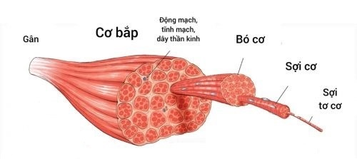

Hình 2.1 Cấu trúc của cơ

Quá trình kích hoạt này bắt đầu bởi một điện thế động (do ý muốn hoặc do kết quả của sự kích thích thần kinh ngoại biên), điện thế này được truyền dọc theo sợi trục thần kinh, làm phóng thích chất dẫn truyền tại nơi tiếp hợp và cuối cùng là sự khử cực tại màng tế bào cơ gây ra sự co các sợi cơ.

### Tín hiệu điện cơ

Tín hiệu điện cơ (Electromyography - EMG) là một dạng tín hiệu điện sinh học rất quan trọng và được sử dụng như một công cụ chẩn đoán để xác định các bệnh thần kinh cơ, hoặc là một công cụ nghiên cứu để nghiên cứu về kinesiology và rối loạn kiểm soát vận động. Trong sinh lý học, nguồn gốc của tín hiệu điện sinh học là hiện tượng thay đổi điện thế màng tại một vị trí của tế bào đột ngột thi màng bị kích thích: quá trình khử cực tại một điểm sẽ lan truyền đến các vị trí lân cận để tiếp tuc khử cực. Chi tiết hơn, các tín hiệu điện sinh học phát sinh từ các điện thế qua màng tế bào thay đổi theo thời gian có thể thấy ở các tế bào thần kinh và ở các tế bào cơ gồm cả cơ tim. Cơ sở vật lý của điện thế màng tế bào là điện thế màng gây ra bởi nồng độ ion chênh lệch nồng độ ion qua một màng thấm chọn lọc và màng tế bào có tính bán thấm, hay chúng có độ dẫn. Màng tế bào có các cơ chế bơm qua màng nhờ các tác nhân vận chuyển của màng vận chuyển, sử dụng năng lượng trao đổi chất [8].

EMG mô tả thời gian và dạng hoạt động của cơ trong quá trình vận động. Tín hiệu EMG thô (chưa qua xử lý) phản ánh các hoạt động điện của các sợi cơ ngay tại thời điểm đó. Các đơn vị vận động tiếp nhận kích thích không đồng bộ và đôi khi, chỉ với sự co cơ rất yếu vẫn có thể ghi nhận được tín hiệu trên EMG. Khi sức co dãn tăng, mức độ điện thế hoạt động tăng và tín hiệu thô ghi được tại một điểm có thể dại diện cho hoạt động điện của hàng ngàn sợi cơ riêng lẻ khác.

Đo tín hiệu điện cơ là một kĩ thuật đo hoạt động điện của cơ và các dây thần kinh chi phối cơ. Các dữ liệu được ghi nhận được gọi là điện cơ đồ (Electromyography-EMG).

### Đo điện cơ

Đo điện cơ (điện cơ đồ) là một hoạt động ghi lại hoạt động điện của cơ (cơ hoạt động sẽ sinh ra dòng điện). Việc ghi điện cơ được bác sĩ chỉ định khi bệnh nhân gặp các tổn thương cơ do thần kinh, hoặc do bệnh lý về cơ như tổn thương nhu mô mơ, hoặc các bệnh lý như những rối loạn chỗ nối thần kinh cơ do bệnh nhược cơ, hội chứng nhược cơ gây ra [1]; Tiên lượng tổn thương dây thần kinh do chấn thương như: chấn thương cột sống- tủy sống, chấn thương dây thần kinh. Trong cơ thể tồn tại một số loại cơ chính là cơ vân, cơ trơn và cơ tim: cơ vân được chia thành cơ nhanh, và cơ chậm [9]. Cơ nhanh dùng trong các chuyển động nhanh bao gồm có cặp cơ ở cẳng chân, cơ thanh quản,... Cơ chậm dùng cho điều khiển tư thế gồm các cơ như cơ dép, các cơ ngực, cơ lưng và cổ…Tín hiệu EMG thường được thu từ hai loại cơ này.

Để đo tín hiệu điện cơ từ các bó cơ, hay từ các sợi cơ riêng lẻ, bệnh nhân cần phải dùng đến các điện cực kim để xuyên qua da và chạm tới bề mặt của cơ nơi cần đo. Điện cực phổ biến nhất trong đo điện cơ là điện cực kim đồng tâm. Tín hiệu điện cơ thường được đo bằng hai phương pháp: đo điện bên trong cơ và đo qua bề mặt da. Hình dạng, biên độ của các tín hiệu điện cơ ghi nhận được sẽ giúp bác sĩ chẩn đoán xác định, chẩn đoán phân biệt bản chất tổn thương sợi trục hay tổn thương phối hợp, tế bào thần kinh vận động, myelin và chẩn đoán định khu, tiên lượng bệnh để từ đó xác định nguyên nhân của bệnh và đưa ra phương pháp điều trị hiệu quả nhất.

Khi kích thích một dây thần kinh vận động bằng một xung điện, dây thần kinh bị khử cực tại điểm kích thích, tạo thành một xung thần kinh. Xung này di chuyển dọc theo dây thần kinh vận động, gây co cơ. Điện cực ghi (đặt trên bắp cơ) ghi được hoạt động điện do co cơ sinh ra, khi tăng dần cường độ kích thích, thì làn sóng ghi được trên màn hình cũng tăng biên độ. Tới một giới hạn nào đó, khi tăng cường độ kích thích thì biên độ không tăng nữa, sóng co cơ khi đó được gọi là điện thế hoạt động toàn phần (Compound Muscle Action Potetial - CMAP). Thời gian tính từ khi kích thích dây thần kinh đến thời điểm của CMAP được gọi là thời gian tiềm vận động. Khi kích thích thân dây thần kinh tại điểm ngoại vi của nó thì được thời gian tiềm vận động ngoại vi (Distal Motor Latency - DML), tính bằng ms. Hình 2.2 mô tả kích thích điện vào dây thần kinh vận động. Khi kích thích điện vào dây giữa hai điểm: S1 là kích thích điện ở cổ tay, S2 là kích thích điện ở khuỷu tay, ta thu được đáp ứng co cơ tương ứng R1 và R2. Thời gian tiềm là khoảng thời gian từ lúc có kích thích tới lúc có đáp ứng co cơ, tương ứng là L1 và L2, trong đó L1 chính là DML. Hiệu số t = L2 – L1 (tính bằng ms) là khoảng thời gian xung điện đi từ khuỷu tay (S2) tới cổ tay (S1).

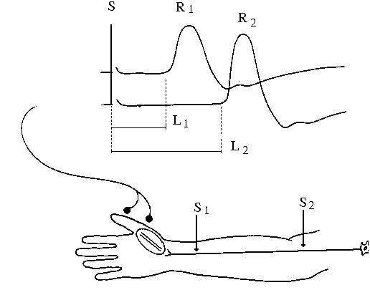

Hình 2.2 Kích thích dây thần kinh vận động

Khoảng cách giữa hai điểm đo S1 và S2 là d, tính bằng mm. Tốc độ truyền dẫn vận động (Motor Conduction Velocity - MCV) được tính bằng :

$v=\frac{d}{t}$ (m/s)  **(2‑1)**

### Các phương pháp đo điện cơ đã có

Có 2 phương pháp đo: đo trong da và đo ngoài bề mặt da. Hình dạng và biên độ của các sóng ghi nhận được cho chúng ta thông tin về khả năng đáp ứng của cơ đối với các kích thích.

**Đo điện cơ bên trong da** [10]

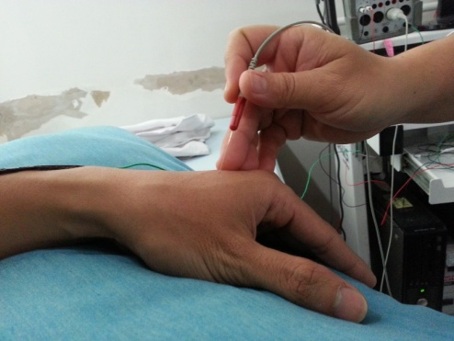

Hình 2.3 Đo điện cơ bên trong da

Phương pháp đo điện cơ truyền thống sử dụng điện cực kim đo tín hiệu bên trong da Hình 2.3. Quá trình thu tín hiệu điện cơ, bác sĩ sẽ dùng kim khác nhau kích thước nhỏ hơn kim tiêm để thăm dò chuẩn đoán bệnh. Kỹ thuật này hiện nay khá phổ biến trong các bệnh viện, bởi vì nó có độ nhạy và tính chính xác cao. Đây được coi là là tiêu chuẩn để chuẩn đoán tất cả các bệnh lý về cơ như: bệnh nhược cơ, bệnh thần kinh cơ, bệnh viêm cơ, bệnh loạn dưỡng cơ, … Tuy nhiên, đối với điện cực kim, người bệnh sẽ có cảm giác khó chịu khi cây kim trâm vào cơ thể. Một số trường hợp, bệnh nhân có cảm giác ngứa, bầm tím và sương tại vị trí trâm kim.

Ngoài phương pháp đo truyền thống trên ra thì hiện nay thế giới đang không ngừng phát triển sản phẩm đo tín hiệu cơ ở bề mặt da. Người ta thường sử dụng điện cực Ag/AgCl – điện cực dùng trong đo điện tim – để đo tín hiệu điện cơ này. Cảm biến Ag/AgCl rất nhạy với điện cơ và thu tín hiệu tốt, tuy nhiên nhược điểm của nó là chỉ sử dụng được 1 lần và giá thành khá cao.

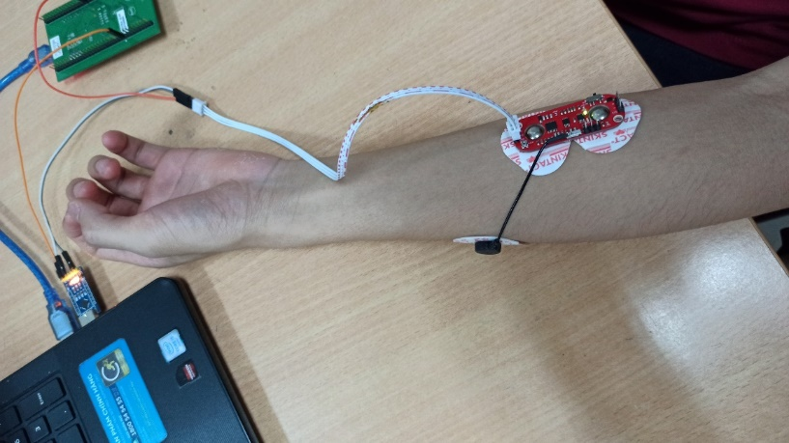

Hình 2.4 Đo tín hiệu điện cơ bề mặt da

Hiện nay, phương pháp phổ biến nhất để thu tín hiệu điện cơ bề mặt là sử dụng mạch Myoware [11] như Hình 2.4. Cảm biến Ag/AgCl được dán trực tiếp lên da và gắn lên mạch Myoware, mạch được kết nối với vi điều để truyền dữ liệu lên máy tính để phân tích. Tuy nhiên, nhược điểm của mạch là hệ thống thu dữ liệu khá là cồng kềnh, chưa linh hoạt, thuận tiện cho người sử dụng.

### Những ứng dụng của EMG

Tín hiệu điện cơ được ứng dụng vào rất nhiều lĩnh vực như: chi giả, phục hồi chức năng, chẩn đoán y tế, thể thao và huấn luyện cũng như tương tác người, máy tính.

#### Chi giả

Hoạt động điện gây ra bời cơ tay hay chân có thể chuyển đổi thành các lệnh điều khiểu cho máy tính. Điều này giúp con người áp dụng chế tạo, giả lập cánh tay robot và chi giả giúp cho hoạt động của người khiếm khuyết tay hay chân dễ dàng hơn. Trong ứng dụng này các điện cực sẽ được gắn vào vùng cơ cần mô phỏng và vùng cơ điều khiển các hoạt động của chi.

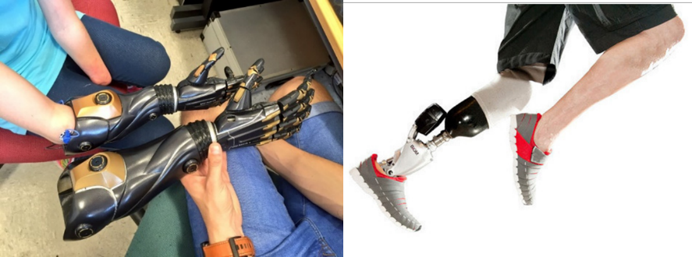

Hình 2.5 Cánh tay giả và chân giả

Hình 2.5 mô tả ứng dụng của điện cơ, cánh tay giả và chân giả.

#### Phục hồi chức năng

Sau những cơn đột quỵ, việc phục hồi chức năng sớm là cực kì quan trọng để tận dụng giai đoạn dẻo dai của hệ thần kinh. Ứng dụng của tín hiệu điện cơ kết hợp với sự hỗ trợ của các thiết bị máy robot được áp dụng trong điều trị, phục hồi chức năng sau đột quỵ [12]. Bằng cách theo dõi, kiểm tra các hoạt động của chi trên và chi dưới một cách liên tục khi người bệnh vận động, bác sĩ sẽ đưa ra các quy trình điều trị cụ thể cho bệnh nhân cần phục hồi chức năng.

#### Chẩn đoán y tế

Mục đích của việc ghi điện cơ là để thăm dò hệ thần kinh ngoại biên. EMG được sử dụng như một công cụ chẩn đoán để xác định các bệnh thần kinh cơ, hoặc là một công cụ để nghiên cứu về kinesiology (nghiên cứu các cơ chế chuyển động của con người và ảnh hưởng của chúng đến sức khỏe) và rối loạn kiểm soát vận động.



Hình 2.6 a) Ghi điện cơ ở tay b) Đồ thị biên độ tín hiệu EMG

Tín hiệu EMG được thu bằng phương pháp ghi điện cơ (điện cơ đồ) và được biểu diễn ở dạng đồ thị biên độ như Hình 2.6. Tín hiệu điện cơ giúp bác sĩ chẩn đoán xác định, chẩn đoàn phân biệt bản chất tổn thương sợi trục hay tổn thương phối hợp, tế bào thần kinh vận động, myelin và chẩn đoán định khu, tiên lượng bệnh để từ đó xác định nguyên nhân của bệnh và đưa ra phương pháp điều trị hiệu quả nhất. Bệnh nhân sau khi được thực hiện đo điện cơ, bác sĩ nhìn vào kết quả có thể xác định một số bệnh [1]:

* Rối loạn dây thần kinh bên ngoài tủy sống (hệ thần kinh ngoại biên), như hội chứng ống cổ tay hoặc bệnh lý dây thần kinh ngoại biên. EMG giúp các bác sĩ chẩn đoán bệnh và đưa ra quyết định có cần điều trị phấu thuật hay không;
* Các rối loạn ảnh hưởng đến thần kinh vận động ở não hoặc tủy sống như xơ cứng cột bên teo cơ hoặc bại liệt;
* Các rối loạn rễ thần kinh như thoát vị đĩa điệm cột sống, đau thần kinh tọạ;
* Rối loạn cơ như loạn dưỡng cơ hay viêm đa cơ;
* Các bệnh ảnh hưởng đến sự liên kết giữa thần kinh và cơ như bệnh nhược cơ.

#### Thể thao và huấn luyện

Trong thể thao, ứng dụng của tín hiệu điện cơ được kết hợp với các trang thiết bị chuyên môn để đo đạc, tính toán các thông số trong quá trình huấn luyện, từ đó đưa ra các quy trình đào tạo cụ thể cho vận động viên để nâng cao chất lượng luyện tập.

Phương pháp đo điện cơ sử dụng trong thể thao thường là đo ở bề mặt da để tạo sự thoải mái nhất cho vận động viên, đồng thời phải có tính linh hoạt để tín hiệu được theo dõi liên tục.

Trong tập luyện bộ môn bắn súng, các vận động viên thường được gắn các cảm biến trên cánh tay để đo độ ổn định của người bắn, thời điểm bắn, độ di chuyển của súng, của tay [13].

#### Tương tác người, máy tính

Với ứng dụng tương tác người - máy tính, hoạt động điện gây ra bởi chuyển động cơ cánh tay hay chân có thể được thông dịch và chuyển đổi thành các lệnh điều khiển cho máy tính. Trong ứng dụng giả lập tay robot, một số lượng điện cực, cảm biến sẽ được gắn vào vùng cơ cần mô phỏng, tín hiệu được xử lý và sử dụng để giả lập lại các cử chỉ trên cánh tay robot. Ngoài ra, tín hiệu EMG còn được ứng dụng trong một số trò chơi thực tế ảo, trò chơi có thể nhận dạng chuyển động người dùng và tạo ra các tác động thích hợp trên hệ thống.

### Các sản phẩm đã có trên thị trường

Một số sản phẩm đo tín hiệu điện cơ ở bề mặt da đã có trên thị trường như Surface EMG Sensor of Biometrics, PicoEMG, ShimmerCapture for Android.

**Surface EMG Sensor** [14]

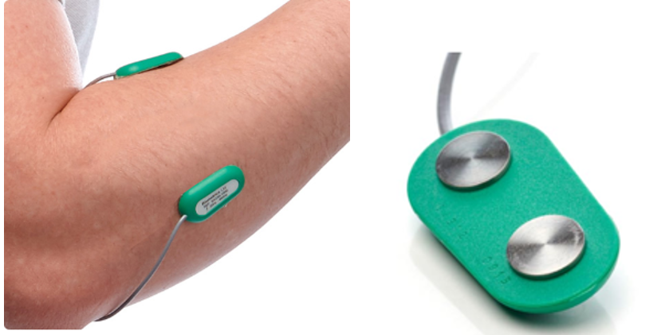

Hình 2.7 Surface EMG Sensor of Biometrics

Sản phẩm có kích thước nhỏ gọn có hai dạng có dây và không dây, có thể tùy chỉnh độ dài dây cap theo yêu cầu. Điện cực khô được tích hợp trên thiết bị và có khả năng tái sử dụng được. Hai cảm biến này được thiết kế riêng và có trở kháng đầu vào là hơn 100 Mohm. Phần ứng dụng Biometrics Analysis software có khả năng chuyển dữ liệu vào bộ nhớ để hiển thị dạng sóng trong nhiều cửa sổ.

**PicoEMG** [15]

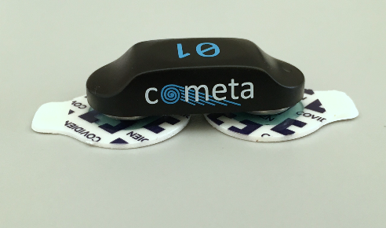

Hình 2.8 Pico EMG

Thiết bị sử dụng hai điện cực ướt Ag/AgCl, cảm biến thương mại phổ biến trên thị trường. Sản phẩm nhỏ gọn với tần số lấy mẫu 2000Hz, tổng khối lượng là 7 grams, thời lượng pin tới 12 giờ và tích hợp gia tốc kế với tần số lấy mẫu 142Hz. PicoEMG tương thích với các máy thu Wave Plus, giúp nó tương thích hoàn toàn với phần mềm EMG and Motion Tools. Phần mềm có khả năng hiển thị dữ liệu EMG và IMU ở thời gian thực, đồng bộ video với camera USB.

**Shimmer Capture for Android** [16]

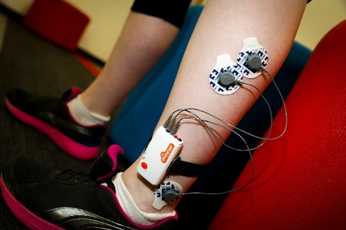

Hình 2.9 Shimmer Capture for Android

Thiết bị này có thể đo các dữ liệu sinh lý từ cơ thể như EMG, ECG với ba điện cực thu nhận tín hiệu. Để đo tín hiệu EMG, sản phẩm có hai điện cực vi sai đặt ở bó cơ và một điện cực tham chiếu. Các tín hiệu được lấy từ điện cực ướt Ag/AgCl. Phần mềm được xây dựng trên nền tảng Android có thể ghi nhận các hoạt động cơ bắp, tư thế, trạng thái và thời gian phản ứng của cơ. Ngoài ra, nó còn phân tích độ mỏi cơ, ứng dụng vào thể thao và điều trị phục hồi chức năng.

Đại đa số các sản phẩm đang có trên thị trường đều sử dụng cảm biến Ag/AgCl (điện cực ướt thường dùng trong đo điện tâm đồ). Điện cực này có thể dán trực tiếp trên da và có nhược điểm là chỉ sử dụng được một lần. Để giải quyết vấn đề này, hệ thống của nhóm sẽ dùng điện cực khô graphene do Công ty Bonbouton cung cấp. Tín hiệu thu được từ hệ thống sẽ được truyền bằng công nghệ truyền không dây tiết kiệm năng lượng và hiển thị theo thời gian thực trên màn hình điện thoại. Dữ liệu sẽ được lưu lại để thuận tiện cho việc theo dõi và xử lý tính toán

## Các thông số đánh giá tín hiệu

Tín hiệu điện cơ bề mặt (SMES) được ghi lại từ việc co cơ theo chu kỳ có thể coi là sự chồng chất của tín hiệu được tạo ra bởi quá trình ghi điện cơ khi cơ vận động và nhiễu xung quanh. Nhiễu chủ yếu do các cơ lân cận tạo ra. Tín hiệu thu được có thể mô hình hóa như sự chồng chất tín hiệu của hai quá trình tĩnh: chỉ nhiễu (khi cơ không hoạt động) và quá trình thứ hai chỉ tương ứng với hoạt động của cơ.

Khi cơ không hoạt động (cơ ở trạng thái nghỉ) tín hiệu thu được chỉ có nhiễu xung quanh - n(t). Nhiễu này có thể mô hình hóa như một qua trình Gaussian với trung bình 0 (tức zero-mean là trung bình cộng của toàn bộ dữ liệu là một vector có toàn bộ các thành phần bằng 0, giá trị phân bố quanh giá trị 0) và phương sai σn2:

**(2‑2)**

Khi cơ hoạt động (cơ ở trạng thái vận động) tín hiệu điện cơ bề mặt có thể được mô hình hóa như quá trình Gaussian với trung bình 0 đưa ra bởi sự chồng chất của hai quá trình Gaussian tương ứng với tín hiệu và nhiễu xung quanh. Tín hiệu điện cơ bề mặt được tính bằng:

$x\left(t\right)=s\left(t\right)+n(t)∈N(0,{σ_{s}}^{2}+{σ_{n}}^{2})$**(2‑3)**

Trong đó σs2 là phương sai của s(t).

Chu kỳ hoạt động của cơ được tính là phần trăm thời gian mà cơ hoạt động so với tổng thời gian chu kỳ (cơ hoạt động và nghỉ).

### Chỉ số SNR

Tỷ số SNR (Signal-to-Noise Ratio) thường được viết tắt là SNR hay S/N là một chỉ số đo lường giữa công suất của tín hiệu (signal) xuất ra và công suất tạp âm (noise). Đại lượng này được tính bằng decible (dB), Tỷ số này được tính bằng công thức [17].

$SNR \left(dB\right)=10\log_{10}(\frac{P_{signal}}{P_{noise}})$**(2‑4)**

Trong đó:

$P_{signal}=\sum{x{\left(t\right)}^{2}}$– công suất của tín hiệu.

$P_{noise}=\sum{n{\left(t\right)}^{2}}$– công suất của nhiễu.

Chỉ số SNR này càng cao thì càng tốt.

### Chỉ số Cross-correlation

Tương quan chéo (Cross-correlation) trình bày một kỹ thuật để so sánh hai chuỗi thời gian và tìm kiếm một cách khách quan cách chúng khớp với nhau và cụ thể là vị trí khớp tốt nhất xảy ra. Nó thường được sử dụng để tìm kiếm một tín hiệu dài cho một tính năng đã biết, ngắn hơn. Nó có các ứng dụng trong nhận dạng mẫu, phân tích hạt đơn, chụp cắt lớp điện tử, tính trung bình, phân tích mật mã và sinh lý học thần kinh. Tương quan chéo có bản chất tương tự như tích chập của hai hàm. Correlation định lượng độ mạnh của mối quan hệ tuyến tính giữa hai biến. Hệ số tương quan của hai biến x(t), y(t) được tính bằng [18]:

$r_{xy}=\frac{Cov(x(1),y(t))}{σ_{x(t)} × σ_{y(t)}}$**(2‑5)**

Trong đó:

rxy: Hệ số tương quan

$Cov(x(1),y\left(t\right)$ Hiệp phương sai của hai biến x và y

σx(t), σy(t): Độ lệch chuẩn của x(t) và y(t)

### Chỉ số median frequency

Biến đổi Fourier nhanh (FFT) đã được áp dụng cho tiền xử lý tín hiệu. MF được định nghĩa là tần số mà năng lượng phổ tích lũy bằng một nửa tổng năng lượng phổ, được tính bằng công thức:

$\sum_{0}^{MF}{P(f)}=\frac{1}{2}\sum_{0}^{∞}{P(f)}$**(2‑6)**

Trong đó, MF được tính theo:

$MF= \frac{\sum_{0}^{∞}{P\left(f\right).f}}{\sum_{0}^{∞}{P(f)}}$**(2‑7)**

Với $P(f)$ là công suất tại tần số *f*

### Chỉ số mean frequency

Mean frequency (MNF) là tần số trung bình được tính bằng tổng tích của phổ công suất EMG và tần số chia cho tổng phổ công suất. Ngoài ra, MNF còn được gọi là tần số công suất trung bình và tần số phổ trung bình trong một số công trình. Cụ thể hơn, MNF được tính bởi:

$MNF=\frac{\sum_{i=0}^{M}{f_{i}P_{i}}}{\sum_{i=0}^{M}{P_{i}}}$**(2‑8)**

 Trong đó:

*f*j là giá trị tần số của phổ công suất EMG tại ngăn tần số j

Pj là phổ công suất EMG tại ngăn tần số j

M là chiều dài của ngăn tần số.

## Các kiến thức khác

### Kiến thức về IoT

IoT là một kịch bản của thế giới, khi mà mỗi đồ vật, con người được cung cấp một định danh của riêng mình, và tất cả có khả năng truyền tải, trao đổi thông tin, dữ liệu qua một mạng duy nhất mà không cần đến sự tương tác trực tiếp giữa người với người, hay người với máy tính. IoT đã phát triển từ sự hội tụ của công nghệ không dây, công nghệ vi cơ điện tử và Internet.

Như vậy có thể tạm hiểu, IoT là khi tất cả mọi thứ đều được kết nối với nhau qua mạng Internet, người dùng (chủ) có thể kiểm soát mọi đồ vật của mình qua mạng chỉ bằng một thiết bị thông minh, chẳng hạn như smartphone, PC hay thậm chí chỉ bằng một chiếc smartwatch nhỏ bé trên tay.

### Kiến thức về Bluetooth Low Energy

Mục tiêu của đồ án là thiết kế chế tạo ra một thiết bị đo cơ nhỏ gọn có thể cầm tay và có thể truyển tín hiệu không dây đặt ra yêu cầu tìm kiếm một phương pháp truyền không dây với tốc độ đáp ứng đủ nội dung đồ án lại còn có thể tiết kiệm năng lượng để thiết bị có thể dùng pin cho nhỏ gọn. Có rất nhiều các phương pháp truyền không dây hiện nay được sử dụng, và các loại truyền thông không dây phổ biến nhất đã được Oleh Horyachyy đem ra so sánh [19].

Bảng 2‑1 Bảng so sánh các công nghệ truyền dẫn không dây

|  |  |  |  |  |  |  |  |  |
| --- | --- | --- | --- | --- | --- | --- | --- | --- |
|  | | | **ZigBee** | **WiFi Halow** | **Bluetooth** | **BLE** | **ANT** | **Z-Ware** |
| Standardization | | | IEEE | IEEE | IEEE | IEEE | Proprietary | Proprietary |
| 802.15.4 | 802.11ah | 802.15.1 | 802.15.1 |
| Frequency | | | 2.4GHz | 900MHz | 2.4 GHz | 2.4 GHz | 2.4 GHz | 900MHz |
| 868,915MHz |
| Range, m | | Indoor | 10-100 | < 700 | 1,10,100 | 50 | < 30 | 30 |
| outdoor | < 1000 |
| Data rate | | | 20,40,250 Kb/s | 15-400, 650-780 Kb/s | 1,2,3 Mb/s | 1 Mb/s | 1Mb/s | 9.6, 40, 100 Kb/s |
| Throughput | | | 10-115.2 Kb/s | > 100Kb/s | 0.7 - 2.1 Mb/s | 305 kb/s | 20Kb/s | - |
| Power consumption, mA | | | < 40 | - | < 30 | < 12.5 | < 16 | < 23 |
| Tx output power, dBm | from | | -3 | 10 | -6 | < 19 | -20 | < 0 |
| to | | 10 | 30 | 20 | 0 |
| Multiplexing | | | DSSS | OFDM | FHSS | FHSS | TDMA | FHSS |

Từ bảng chúng ta có thể thấy việc chọn công nghệ Bluetooth Low Energy là hợp lí với đề tài của đồ án với việc cung cấp một điện áp tiêu thụ thấp nhất nhưng tốc độ truyền dữ liệu vẫn rất hợp với đồ án.

Sau đây chúng ta cùng tìm hiểu về Bluetooth Low Energy (BLE)

Trước hết việc sử dụng công nghệ BLE có rất nhiều lợi ích:

* Sử dụng năng lượng thấp đây là ưu điểm lớn nhất
* Có rất nhiều tài liệu về BLE và chúng đều miễn phí cho sinh viên có thể học.
* Các loại chip sử dụng BLE có giá tiền thấp phù hợp với mục tiêu chế tạo một thiết bị có giá rẻ
* Sự có mặt của công nghê BLE đã được ứng dụng trong hầu hết các thiết bị di động ngày nay.
* Khả năng tiết kiệm năng lượng của BLE đó chính là nhờ vào sự tắt sóng radio thường xuyên hết sức có thể, chia dữ liệu thành từng gói nhỏ và truyền đi với một tốc độ không lớn (1-2Mbp/s) vì vậy có thể nói rằng BLE sẽ không thích hợp với các ứng dụng truyền dữ liệu lớn như truyền video, âm thanh hay làm việc với một số lượng lớn database. Tuy nhiên đối với các ứng dụng truyền lượng data nhỏ như các ứng dụng y sinh thì rất tốt.

Để lập trình cho thiết bị BLE, có thể chỉ cần quan tâm đến các hàm API ở lớp trên của bộ giao thức BLE (BLE protocol stack), nhưng tốt hơn hết chúng ta nên bắt đầu với một cái nhìn cơ bản về bộ giao thức cho BLE, giúp cung cấp kiến thức nền tảng để có thể nghiên cứu sâu hơn về BLE.

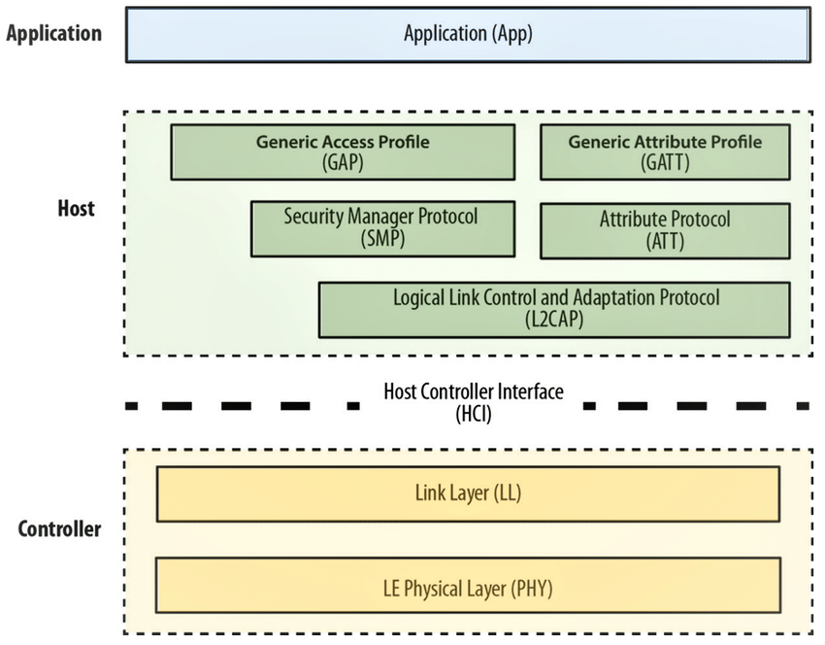

Hình 2.10 BLE protocol stack

Hình 2.10 cho ta biết thiết bị BLE được chia làm ba phần chính: controller, host và application. Mỗi phần bao gồm một hoặc nhiều lớp (layer) theo chức năng:

Application: Là lớp cao nhất của bộ giao thức, cung cấp giao diện người dùng, xử lý logic, và điều khiển dữ liệu của mọi thứ liên quan đến các trường hợp hoạt động của ứng dụng. Kiến trúc của application phụ thuộc nhiều vào từng bài toán cụ thể.

Application (ứng dụng): Là lớp cao nhất của bộ giao thức, cung cấp giao diện người dùng, xử lý logic, và điều khiển dữ liệu của mọi thứ liên quan đến các trường hợp hoạt động của ứng dụng. Kiến trúc của application phụ thuộc nhiều vào từng bài toán cụ thể.

Host: bao gồm các lớp sau:

* Generic Access Profile (GAP).
* Generic Attribute Profile (GATT).
* Attribute Protocol (ATT).
* Security Manager (SM).
* Logical Link Control and Adaptation Protocol (L2CAP).
* Host Controller Interface (HCI), Host side.
* Controller: bao gồm các lớp sau:
* Host Controller Interface (HCI), Controller side.
* Link Layer (LL).
* Physical Layer (PHY).

Controller (Bộ điều khiển) bao gồm các lớp sau:

* Physical Layer (PHY) là lớp thấp nhất làm nhiệm vụ truyền nhận tín hiệu, chuyển qua lại giữa tín hiệu số và tương tự, điều chế và giải điều chế tín hiệu. Dải tần sử dụng 2.4GHz ISM (Industrial, Scientific, Medical). Sử dụng lớp PHY này, BLE cung cấp tốc độ dữ liệu 1 Mbps (Bluetooth v4.2) / 2 Mbps (Bluetooth v5.0).
* Link Layer (LL) nằm phía trên lớp Vật lý. Nó chịu trách nhiệm quảng bá, quét và tạo/duy trì kết nối. Vai trò của các thiết bị BLE thay đổi trong chế độ ngang hàng sang ngang hàng (tức là Unicast) hoặc chế độ phát sóng. Các vai trò phổ biến là Advertiser/Scanner, Slave / Master hoặc Broadcaster / Observer. Các trạng thái lớp liên kết được định nghĩa trong hình dưới đây.

Tóm lại, BLE protocol stack bao gồm nhiều lớp, mỗi lớp đảm nhiệm một vài chức năng nhất định giúp thực hiện quá trình giao tiếp giữa các thiết bị BLE với nhau.

Sau đây chúng ta sẽ cùng tìm hiểu các profile cơ sở:

**GAP (Advertising and Connections)**

GAP là nền tảng cho phép các thiết bị BLE giao tiếp với nhau. Nó cung cấp một framework mà bất cứ thiết bị BLE nào cũng phải tuân theo để có thể tìm kiếm các thiết bị BLE (Bluetooth) khác, quảng bá dữ liệu, thiết lập kết nối an ninh, thực hiện nhiều hoạt động nền tảng theo một chuẩn.

**GATT (Services and Characteristics)**

GATT thiết lập chi tiết cách trao đổi tất cả profile và dữ liệu người dùng qua kết nối BLE. Ngược lại với GAP (định nghĩa sự tương tác mức thấp với các thiết bị), GATT chỉ trình bày các thủ tục truyền và định dạng dữ liệu thực tế.

GATT sử dụng ATT và giao thức truyền của nó để trao đổi dữ liệu giữa các thiết bị. Dữ liệu này được tổ chức phân cấp thành các phần gọi là services, nó nhóm các phần khái niệm liên quan của dữ liệu người dùng gọi là characteristic. Nói một cách ngắn gọn thì dữ liệu truyền qua BLE là dữ liệu có cấu trúc, mà cụ thể là được tổ chức phân cấp thành services và characteristics.

**Services và Characteristics**

Dữ liệu trao đổi thông qua kết nối BLE là dữ liệu có cấu trúc, được tổ chức phân cấp thành các services, bản thân services lại bao gồm các characteristics.

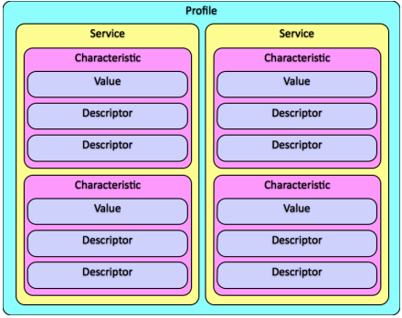

Hình 2.11 Cấu trúc của một profile trong BLE

Hình 2.11 thể hiện cấu trúc của một profile trong BLE, trong đó ta có thể thấy một profile có thể chứa nhiều service là một tập hợp các dữ liệu có mục đích chung nào đó, trong service lại gồm nhiểu Characteristic nơi chứa “Value” chính là những mảnh data mà chúng ta muốn truyền đi.

### Kiến thức về Graphene

Để đo tín hiệu điện cơ từ cơ thể, cảm biến graphene được sử dụng thay vì cảm biến thương mại Ag/AgCl. Cảm biến này do công ty Bonbouton cung cấp, được sử dụng làm điện cực khô (không dính trực tiếp trên da)

Cảm biến graphene được chế tạo từ chất liệu nền là vải dệt, có thể là nylon, polyester, cotton và polyurethane. Tuy nhiên, chất liệu phù hợp nhất để có thể làm điện cực khô đo tín hiệu điện cơ là nylon và polyester. Sự thay đổi của miếng vải polyester và nylon sau khi được phủ graphene được thể hiện trong Hình 2.12

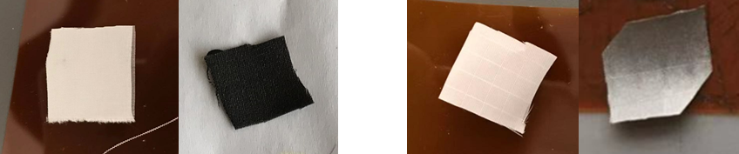

Hình 2.12 Hỉnh ảnh trước và sau khi phủ graphene của a) Polyesste b) Nylon

Về màu sắc và chất liệu, vải polyester đen và nhám hơn trong khi vải nylon trơn và bóng. Về tính chất điện, polyester thường có dải điện trở nhỏ hơn, cỡ từ vài KΩ đến vài chục KΩ, còn điện trở của nylon trong khoảng vài chục đến vài trăm KΩ. Trong các thí nghiệm giặt với nước và uốn cong, chất liệu nylon và polyester rất ổn định về điện trở do liên kết mạnh trong quá trình xử lý nhiệt.

## Kết luận

Như vậy, chương hai chúng ta đã tìm hiểu các kiến thức cần thiết phục vụ cho đồ án như kiến thức về tín hiệu điện cơ và ứng dụng của nó; kiến thức về mạch điện tử để giải quyết các vấn đề của bài toán. Chương này cũng đi sâu vào tìm hiểu các kiến thức về công nghệ Bluetooth năng lượng thấp, về sensor Graphene. Từ các kiến thức này cùng với các mục tiêu ở chương một, chương ba sẽ đi sâu phân tích và thiết kế của đồ án.

# PHÂN TÍCH VÀ THIẾT KẾ

Dựa vào các lý thuyết, kiến thức nền tảng đã nêu ở các chương trước, chương ba này sẽ phân tích các yêu cầu chức năng và phi chức năng của sản phẩm, sau đó, xây dựng mạch tương tự đo tín hiệu EMG từ sơ đồ khối đến chi tiết từng khối.

## Yêu cầu về sản phẩm

### Yêu cầu chức năng

Các yêu cầu chức năng của thiết bị:

* Thiết bị đo đạc được tín hiệu điện cơ ở các cơ khác nhau trên cơ thể
* Thiết bị lấy mẫu với tần số 1000Hz.
* Thiết bị có thể kết nối với điện thoại qua bluetoth để truyền, hiển thị và lưu trữ dữ liệu cũng như có thể cài dặt các chức năng, chế độ bằng điện thoại.
* Giao diện app phải hiển thị tín hiệu realtime ở chế độ realtime mode. Sau khi lưu dữ liệu, người dùng có thể quan sát dữ liệu ở miền thời gian và miền tần số. Khi người dùng lưu dữ liệu thì dữ liệu sẽ được lưu ở dạng tệp kể cả ở thiết bị và thẻ nhớ.
* Dữ liệu thu được được lưu vào thẻ nhớ khi không có điện thoại đi kèm phục vụ theo dõi và nghiên cứu, chu kì lưu dữ liệu là 2s.
* Mạch họat động với năng lượng tiêu thụ thấp nhất.
* Dữ liệu thu được cần phải lưu thành bộ của từng người, sẽ được xử lý bằng Matlab để phân tích phổ tần số và tính toán các chỉ số như SNR, Correlation.

### Yêu cầu phi chức năng

*Các yêu cầu phi chức năng của thiết bị:*

* Hình dáng, kích thước, trọng lượng
* Hình dáng: Hình trụ 2 x 3.62.(cm3)
* Kích thước: đường kính 34mm, cao 10mm
* Trọng lượng: 50 grams
* Môi trường hoạt động
* Nhiệt độ: 0 – 70 oC
* Độ ẩm tối đa: 95%
* Áp suất: 1atm
* Bảo quản nơi khô ráo tránh ánh nắng trực tiếp hoặc độ ẩm cao làm ảnh hưởng đến độ bền cũng như khả năng hoạt động của sản phẩm
* App android: ứng dụng Android phải thân thiện, dễ sử dụng với người dùng ở mọi lứa tuổi. Khi người dùng sử dụng ứng dựng và kết nối với thiết bị phần cứng thì dữ liệu cần được cập nhật và hiển thị ngay trên màn hình điện thoại
* Nguồn cấp: Pin lipo 3.7v
* Độ chính xác của mạch phải >95 %
* Thời gian hoạt động tối đa liên tục 8 giờ.
* Một số yêu cầu khác
* Sản phẩm thẩm mĩ, có thể đeo, mạch hàn đều, đi dây đẹp, gọn gàng
* Dễ dàng tháo lắp, sửa chữa thay thế.

## Sơ đồ khối hệ thống

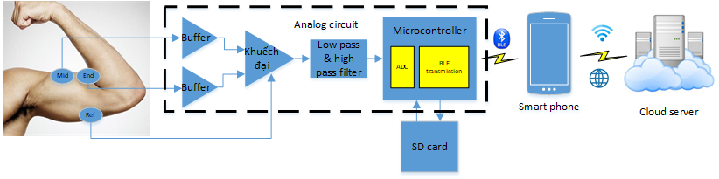

Hình 3.1 Sơ đồ hệ thống

Mạch điện tử trong hệ thống được thiết kế nhằm thu thập và xử lý tín hiệu EMG. Mạch gồm có hai đầu vào vi sai (MID, END) được gắn với các điện cực ở giữa bó cơ và cuối bó cơ, một chân tham chiếu được gắn vào vị trí mô không hoạt động điện như khuỷu tay, cổ tay hay cổ chân… Tín hiệu thô EMG lấy từ cơ bắp (bắp chân, bắp tay) được khuếch đại và lọc bởi mạch tương tự. Tín hiệu tương tự EMG đầu ra sẽ được chuyển đổi sang tín hiệu số để đưa đến Microcontroller. Mạch được cung cấp nguồn điện áp 3.3V ổn định trong suốt quá trình hệ thống hoạt động.

### Phần cứng

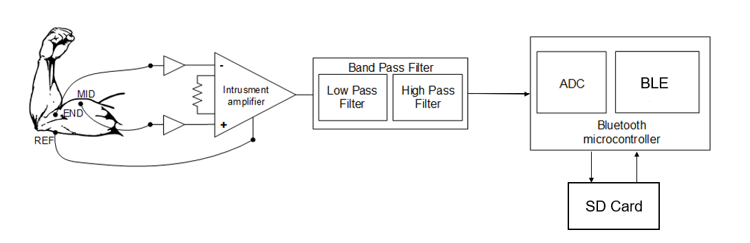

Hình 3.2 Sơ đồ phần cứng

Hình 3.2 mô tả chi tiết cấu trúc chính của phần cứng hệ thống. Phần cứng hệ thống được mô hình lại bằng các bộ phận chính là hệ thống điện cực, khối xử lý trung tâm, khối truyền nhận dữ liệu Bluetooth, khối SdCard và khối nguồn.

Đối với hệ thống các điện cực, phần cứng của thiết bị sẽ tiếp nhận cả hai loại điện cực là điện cực khô (Graphene) và điện cực ướt.

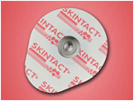

Hình 3.3 Điện cực ướt (AgAgCl)

Hệ thống các cảm biến này có chức năng thu thập tín hiệu từ cơ thể và dẫn tín hiệu đến khối xử lý trung tâm.

Khối xử lý trung tâm sẽ nhận dữ liệu từ các cảm biến, xử lý lọc nhiễu, khuếch đại và sau đó truyền dữ liệu qua khối bluetooth cũng như điều khiển quá trình đọc ghi dữ liệu vào thẻ nhớ.

Khối truyền nhận dữ liệu Bluetooth sẽ số hóa tín hiệu tương tự từ khối xử lý trung tâm sau đó đóng gói dữ liệu thành ptừng gói 40 bytes và lấy gói 20ms một lần. Cấu trúc dữ liệu từng gói sẽ được mô tả chi tiết ở phần sau.

Khối SDCard có nhiệm vụ nhận dữ liệu thu được từ khối xử lí trung tâm và ghi trực tiếp dữ liệu vào SdCard qua giao tiếp SPI.

Khối nguồn có chức năng cung cấp điện áp cho toàn bộ các thiết bị trong mạch phần cứng. Đây là thành phần không thể thiếu trong mỗi hệ thống phần cứng.

### Phần mềm

Sau khi đã phân tích thiết kế hệ thống phần cứng, chúng tôi tiến hành phân tích thiết kế hệ thống firmware để điều khiển hệ thống phần cứng hoạt động chính xác và đúng theo yêu cầu đặt ra.

#### Lựa chọn module MCU

Sau khi tìm hiểu, so sánh (Chương 1) về công nghệ Bluetooth năng lượng thấp, nhóm đã quyết định sử dụng module Bluetooth nrf52832 là một module SystemOnChip giúp tôi và cả nhóm dễ dàng tiếp cận và dễ lập trình hơn. Yêu cầu của hệ thống là nhận dữ liệu từ mạch Analog, xử lý để truyền lên app androi hoặc ghi vào thẻ nhớ tùy vào nhu cầu của người dùng, với tần số lấy mẫu là 1000 mẫu/giây, độ phân giải biên độ 12 bit, hoạt động ở chế độ Single ended (so với đất) và tín hiệu được lấy mẫu trên kênh ANI0.

Thông số kỹ thuật module nrf52832 [20]:

* Hỗ trợ đa giao thức sử dụng tần số 2.4 GHz
* Bộ xử lý ARM Cortex - M4F 32-bit
* Bộ nhớ lập trình flash 512KB và RAM 64KB
* Software stack có sẵn ở dạng tải xuống
* Phát triển ứng dụng độc lập với protocol stack
* Tương thích trực tuyến với các dòng nRF51, nRF24AP và nRF24L
* Công suất đầu ra có thể lập trình từ + 4dBm đến -20dBm
* GPIO 32 chân linh hoạt và có thể định cấu hình
* Bộ giao diện kỹ thuật số đầy đủ với Easy DMA

#### Thiết kế firmware

1. **Sơ đồ trạng thái máy toàn hệ thống (State machine diagram)**

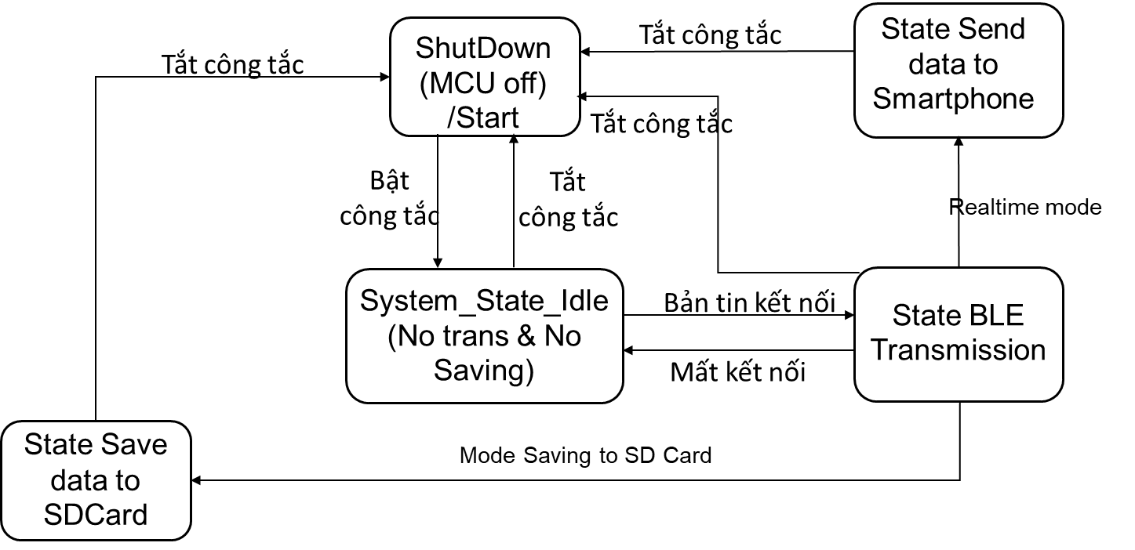

Hình 3.4 Sơ đồ trạng thái máy toàn hệ thống

Hình 3.4 Mô tả sơ đồ trạng thái máy của firmware, firmware của thiết bị bao gồm 5 trạng thái chính, bao gồm Shutdown, System\_State\_Idle, State BLE Transmission, State Send data to Smartphone và State Save data to SdCard. Khi ở trạng thái shutdown, người dùng bật công tắc thì hệ thống sẽ được chuyển sang trạng thái System\_State\_Idle, ở trạng thái này, hệ thống sẽ khởi tạo những hàm cần thiết để thiết bị hoạt động bao gồm các chức năng, ngoại vi của thiết bị đồng thời hệ thống bắt đầu lấy mẫu tín hiệu. ở tạng thái System\_State\_Idle, hệ thống sẽ liên tục phát ra các bản tin yêu cầu kết nối với thiết bị, khi kết nối thành công, hệ thống sẽ chuyển sang trạng thái State BLE Transmission. Sau khi kết nối thành công, hệ thống sẽ yêu cầu người dùng chọn mode hoạt động cho hệ thống, nếu người dùng chọn Realtime mode, hệ thống sẽ chuyển sang trạng thái State Send data to Smartphone, ở trạng thái này, hệ thống sẽ gửi liên tục các gói data 40 byte mang theo 20 giá trị ADC của tín hiệu EMG lên app. Người dùng có thể xem và lưu lại giá trị này. Tương tự nếu người dùng chọn chế độ lưu dữ liệu vào thẻ nhớ thì hệ thoongs sẽ chuyển sang trạng thái State Save data to SdCard, ở trạng thái này, hệ hống sẽ liên tục ghi giá trị ADC thu được vào thẻ nhớ cho đến khi tắt hệ thống hoặc bộ nhớ của thẻ nhớ đầy.

1. **Sơ đồ trạng thái máy của State Send data to Smartphone**

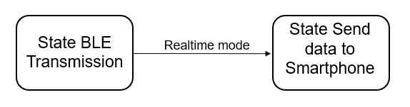

Hình 3.5 Sơ đồ trạng thái máy của Send data to Smartphone

Hình 3.5 mô tả trạng thái máy của State Send data to Smartphone, khi kết nối thành công với app và chọn chế độ **Realtime mode**, Ở chế độ realtime mode, dữ liệu được lưu vào một mảng 40-byte (1 gói truyền), (Hình 3.6 )khi mảng này đầy, microcontroller sẽ gửi mảng này qua BLE lên App androi. Cứ như thế cho đến khi người dùng ngắt kết nối hoặc thiết bị bị tắt

Cấu trúc gói truyền khi dữ liệu gửi lên App androi

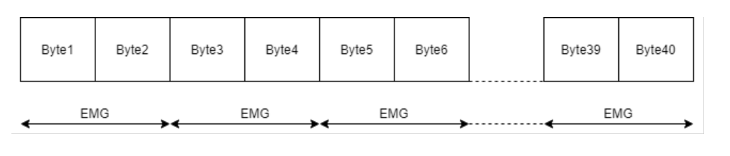

Hình 3.6 Cấu trúc một gói truyền dữ liệu

Trong Hình 3.6 một gói truyền có 40byte mang theo 20 giá trị ADC của tín hiệu EMG được gửi lần lượt lên App androi.

1. **Sơ đồ trạng thái máy của State Save data to SdCard**

Ở chế độ **Save data to SD card**, ở chế độ này, giá trị ADC của tín hiệu EMG sẽ được đưa vào mảng có 2000 phần tử, khi mảng này đầy, microcontroller sẽ đưa mảng này ghi vào thẻ nhớ qua giao tiếp SPI, hệ thống sẽ dừng qua trình ghi dữ liệu vào thẻ nhớ khi người dùng không muốn thu tín hiệu EMG và tắt device.

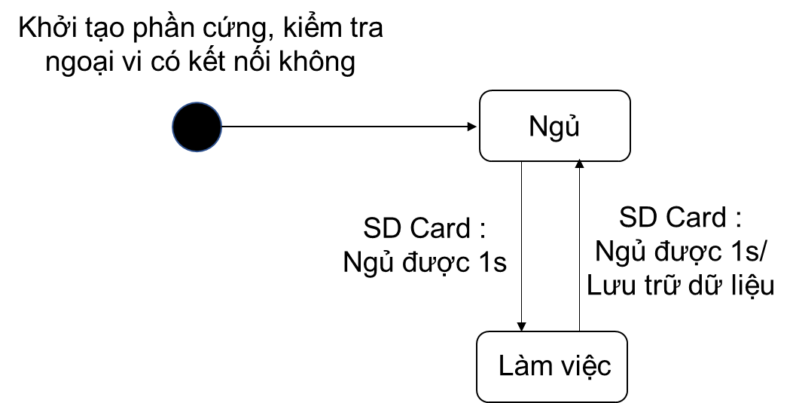

Hình 3.7 Sơ đồ trạng thái máy của ngoại vi (SD Card)

Hình 3.7 mô tả sơ đồ trạng thái máy của SD Card, như đã nói ở trên, SD Card sẽ lưu dữ liệu vào tệp trong thẻ nhớ với chu kì 2s. thời gian ghi vào thẻ nhớ rất ngắn nên thẻ nhớ hoàn toàn có thể được nghỉ 1s.

### App android

**Các tính năng chính của App android:**

* Nhận dữ liệu tín hiệu EMG từ mạch thông qua Bluetooth Low Energy (BLE) và hiển thị tín hiệu real-time thu được. BLE trên mạch được lập trình mỗi lần gửi một gói data 40 byte, với tần số lấy mẫu 1000Hz
* Lưu dữ liệu đã thu cùng với thông tin người được đo. Dữ liệu tín hiệu EMG lưu lại là một mảng số thực chứa giá trị biên độ tín hiệu EMG, đơn vị Volt
* Phân tích phổ tín hiệu đã thu.
* Tính toán các thông số Min, Max của biên độ tín hiệu.
* Tính SNR, Mean Frequency và Median Frequency của tín hiệu.

**Function Diagram**

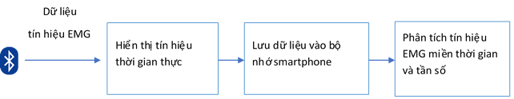

Hình 3.8 Sơ đồ chức năng của ứng dụng

Hình 3.8 mô tả sơ đồ chức năng của app android, sau khi kết nối thành công, app android sẽ hiển thị tín hiệu thời gian thực trên màn hình điện thoại, khi người dùng có nhu cầu lưu giá trị thì app sẽ lưu giá trị vào máy dưới dạng file txt, sau khi dữ liệu được lưu thì có thể phân tích tín hiệu trên miền thời gian và miền tần số.

**Mô tả trình tự thao tác ứng dụng cho người dùng sử dụng**

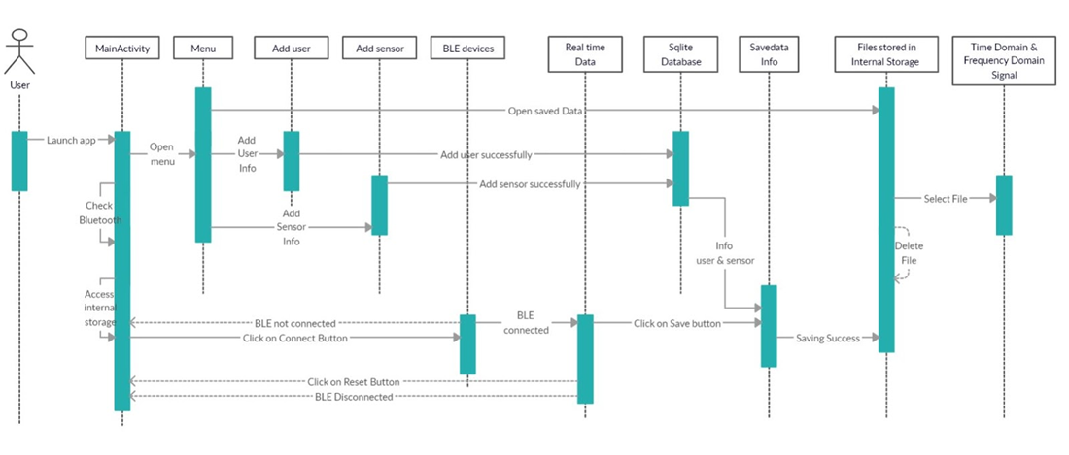

Hình 3.9 Mô tả trình tự thao tác ứng dụng cho người sử dụng

Hình 3.9 mô tả trình tự thao tác ứng dụng cho người sử dụng. Nguời dùng sau khi cài app android cần thêm thông tin của cá nhân như tên, tuổi, chiều cao, cân nặng, điện trở cơ thể. Tiếp đó là thêm thông tin sensor người đó sử dụng. Sau đó người dùng cần kết nối bluetooth với thiết bị để lựa chọn ché độ hoạt động cho thiết bị. Ở chế độ realtime mode, app sẽ hiển thị tín hiệu realtime, khi người dùng có nhu cầu lưu giá trị thì app sẽ lưu giá trị vào máy dưới dạng file txt, sau khi dữ liệu được lưu thì có thể phân tích tín hiệu trên miền thời gian và miền tần số.

## Thiết kế chi tiết từng khối

Như đã trình bày ở phần trước, hệ thống của chúng tôi bao gồm phần cứng và phần mềm. Phần cứng sẽ bao gồm 5 khối chính sẽ được nêu cụ thể dưới đây.

### Khối EMG

Tín hiệu EMG ban đầu thu được từ bề mặt da là tín hiệu vi sai được tạo ra bởi sự chênh lệch giữa tín hiệu từ điện cực MID và điện cực END. Tín hiệu này có biên độ rất nhỏ từ vài microvolt đến vài milivolt và phổ tần số của nó nằm trong khoảng 0-500 Hz. Để đo tín hiệu EMG, chúng ta cần khuếch đại và lọc ra tín hiệu hữu ích. Vì lý do này, mạch điện tử đề xuất được thiết kế với một bộ khuếch đại vi sai (instrumentation amplifier - INA) với tỷ số tín hiệu nhiễu chung (Common mode ratio rejection - CMRR) rất cao giúp giảm nhiễu đường dây điện, tiếp theo là một bộ lọc thông dải đơn giản với dải thông 30-500Hz.

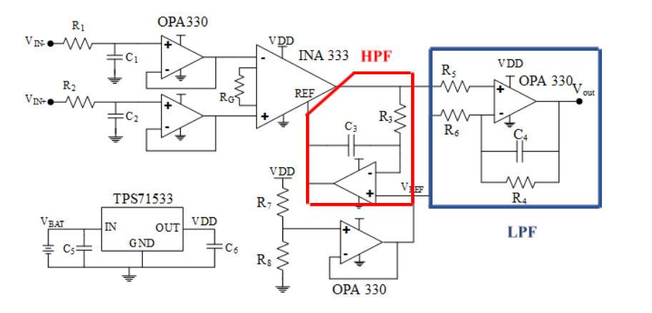

Hình 3.10 Sơ đồ khối mạch Analog

### Khối khuếch đại vi sai

Do tín hiệu thô EMG thu được từ điện cực MID và END có thành phần nhiễu tần số cao, nên trước khi tín hiệu đưa vào mạch khuếch đại vi sai, tín hiệu được đưa qua mạch khuếch đại đệm có hệ số khuếch đại bằng 1. Mạch đệm này có tác dụng tạo trở kháng đầu vào rất lớn và trở kháng đầu ra rất nhỏ, từ đó một mặt giữ nguyên độ lớn của tín hiệu, mặt khác tăng công suất tín hiệu lên rất nhiều lần. Ngoài ra, mạch cũng làm giảm tác động của môi trường đến trở kháng vào (do graphene dễ bị tác động từ môi trường) và giữ cân bằng giữa hai điện cực vi sai.

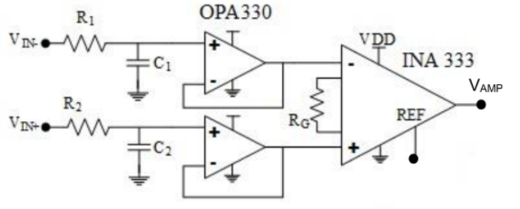

Hình 3.11 Khối khuếch đại vi sai

Khối khuếch đại vi sai (Hình 3.11) sử dụng INA333 có tỷ số tín hiệu nhiễu chung (CMRR) rất cao là 100dB, với hệ số khuếch đại có thể thay đổi theo giá trị của điện trở RG. Hệ số khuếch đại của mạch này được tính bằng:

G = 1 + $\frac{100kΩ}{R_{G}}$   **(3‑1)**

Trong dự án này, hệ số khuếch đại của mạch khuếch đại vi sai đầu vào được lựa chọn là khoảng 100 lần với RG là 1kΩ.

### Khối mạch lọc thông dải

Tín hiệu EMG có dải tần số hữu ích trong khoảng 30 – 500Hz. Do đó, để loại bỏ các thành phần tần số nằm ngoài khoảng đó, cần phải sử dụng bộ lọc thông cao với tần số cắt 30Hz và bộ lọc thông thấp có tần số cắt 500Hz.

* Mạch lọc thông cao

Trong mạch tương tự này, thay vì sử dụng mạch lọc thông cao thông thường, mạch sử dụng cấu trúc servo feedback như Hình 3.12 [21]

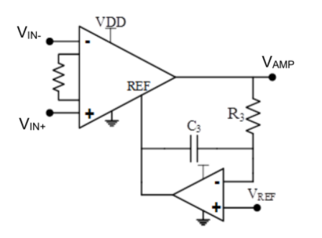

Hình 3.12 Mạch lọc thông cao

Mạch lọc thông cao sẽ loại bỏ các thành phần tần số nhỏ hơn 30Hz. Khác với mạch lọc thông cao tích cực thông thường, bằng cách hồi tiếp tích phân, cấu trúc servo feedback giúp loại bỏ thành phần DC offset. Bên cạnh đó, cấu trúc này góp phần triệt tiêu thành phần nhiễu “motion artifact” (nhiễu gây ra do chuyển động của cơ xương) gây ra trong quá trình cơ hoạt động. Tần số cắt của mạch lọc thông cao được tính bằng:

fC = (Hz) **(3‑2)**

Chọn R3 = 10KΩ thì:

$C_{3}$ = $\frac{1}{2πf_{C}R_{3}}$ = $\frac{1}{2π*30*10000}$ = 0.53 (µF) **(3‑3)**

Như vậy, chọn C3 = 0.47µF thì tần số cắt của mạch lọc thông cao là 34Hz.

* Mạch lọc thông thấp

Với bộ lọc thông thấp, những thành phần tần số nằm ngoài khoảng 0 – 500Hz đều bị loại bỏ. Trong mạch tương tự này, mạch lọc thông thấp được sử dụng có cấu trúc của mạch lọc tích cực thông thường như

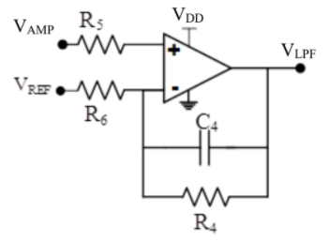

Hình 3.13 Mạch lọc thông thấp

Giá trị tần số cắt của mạch phụ thuộc vào giá trị của C4 và R4 và được tính bằng công thức:

fC = (Hz) **(3‑4)**

Chọn R4 = 10KΩ thì:

C4 = = = 31.8 (nF) **(3‑5)**

Chọn tụ điện có giá trị là 27nF thì tần số cắt của mạch lọc thông thấp bằng 589Hz. Như vậy, bộ lọc thông dải của mạch xử lý tín hiệu EMG tương tự trong dự án này là 34Hz – 589Hz, phù hợp với dải tần số có ích của tín hiệu điện cơ.

### Khối nguồn

Nguồn ổn định đóng vai trò trong hoạt động của mạch và toàn hệ thống. Để cung cấp nguồn ổn định 3.3V, hệ thống này sử dụng pin Lithium – Ion 3.7V có thể sạc để tiết kiệm chi phí sử dụng. Nguồn từ pin sẽ qua tụ C5 để lọc nguồn, sau đó cấp cho mạch nguồn ổn áp TPS71533 (Hình 3.14). Sau khi qua IC này, đầu ra của IC sẽ cung cấp nguồn 3.3V ổn định cho hệ thống hoạt động.

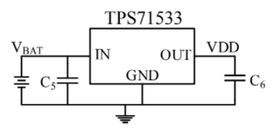

Hình 3.14 Khối nguồn

### Khối SD Card

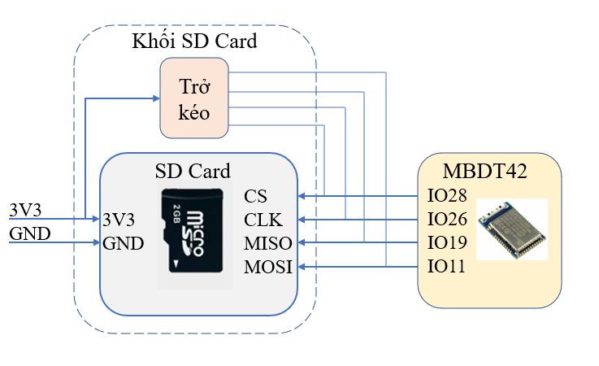

Hình 3.15 Khối SD Card

Khối SD Card có vai trò lưu trữ dữ liệu khi người dùng không sử dụng chức năng vẽ realtime trên app android. Khi người sử dụng không tiện cầm theo điện thoại khi vận động thì người dùng có thể kết nối hệ thống và chọn chế độ lưu vào SD card. Khi đo tín hiệu sẽ được lưu vào SD card và người dùng không cần cầm theo điện thoại. Ở đồ án này, để phù hợp với yêu cầu nhỏ gọn, nhóm đã thiết kế module SDCard được kết nối với mạch bằng cáp flexible, cáp này dẻo, đảm bảo đáp ứng tốc độ đọc ghi dữ liệu (Hình 3.15).

## Kết luận

Chương này đã phân tích mô tả chi tiết sơ đồ mạch từ tổng quan cho đến chi tiết từ mach phần cứng cho đến phần mềm. Chương này cũng đã mô tả spec hoạt động của hệ thống, yêu cầu chức năng, phi chức năng và tiến tới thiết kế chi tiết từng phần. Trong quá trình tiến hành design chúng tôi đã dùng TINA mô phỏng các trường hợp tín hiệu đầu ra mô phỏng tương ứng để giám chắc tín hiệu đi qua từng khối là đúng theo lí thuyết.

# TRIỂN KHAI VÀ KẾT QUẢ

Chương này trình bày chi tiết quá trình phát triển những chức năng, thiết kế mạch in PCB, lập trình firmware, kết quả đạt được và đưa ra đánh giá của đề tài.

## Thiết kế mạch nguyên lý và mạch in PCB

Trong đề tài lần này sử dụng Altium Designer để thiết kế mạch in PCB cho thiết bị. Altium designer là một phần mềm chuyên nghành được sử dụng trong thiết kế mạch điện tử. Altium Designer có giao diện thiết kế, quản lý và chỉnh sửa thân thiện, dễ dàng biên dịch, quản lý file, quản lý phiên bản cho các tài liệu thiết kế. Mô phỏng mạch PCB 3D, đem lại hình ảnh mạch điện trung thực trong không gian 3 chiều.

### Thiết kế mạch nguyên lý (Schematic)

Thiết kế mạch nguyên lý của thiết bị được thể hiển như trong Hình 4.1

a)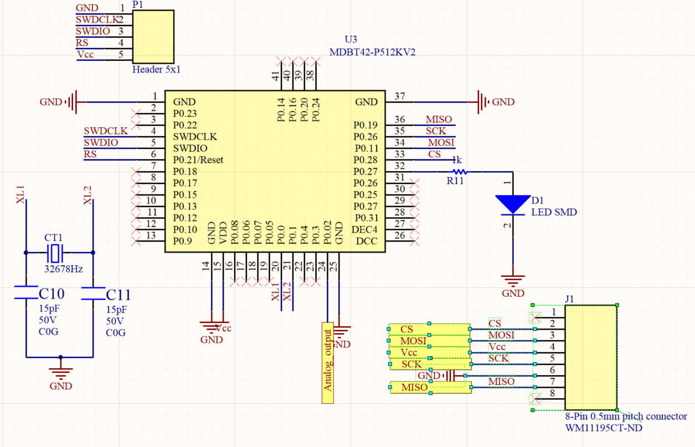

b)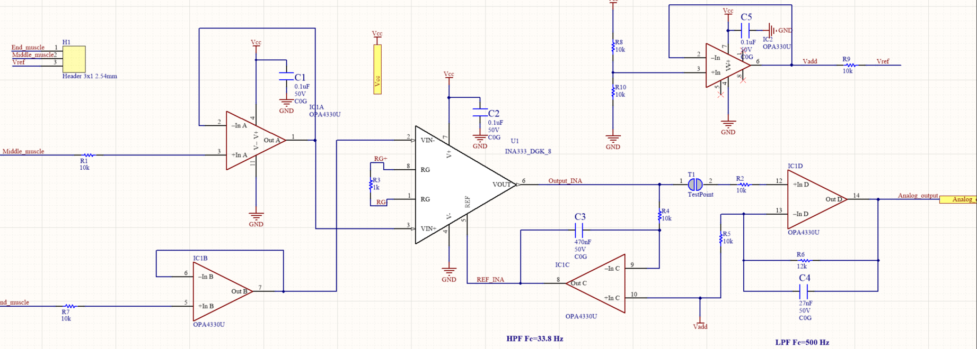c)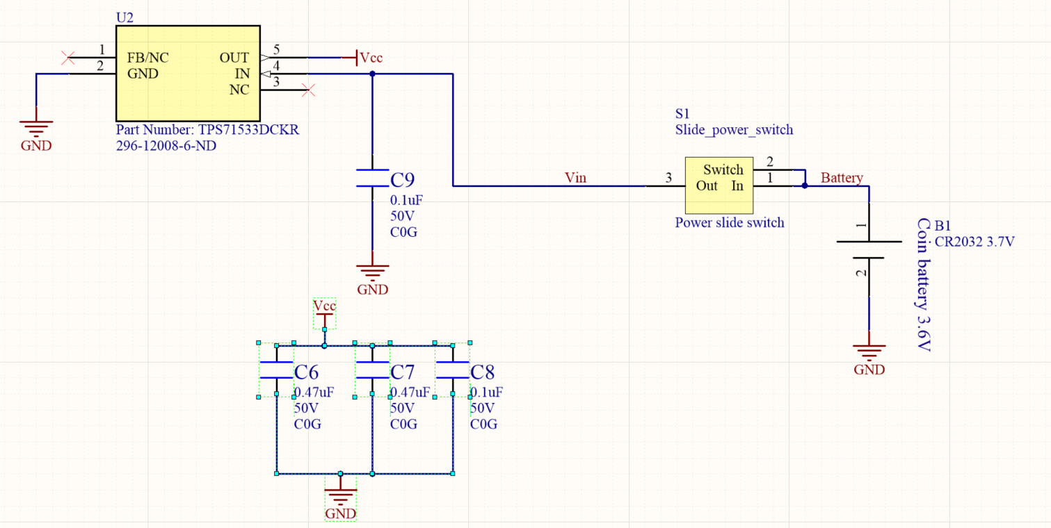

Hình 4.1 Sơ đồ nguyên lý của mạch

Sơ đồ nguyên lý của mạch được chia làm 4 khối chính: Khối BLE (Hình 4.1a), Khối Analog (Hình 4.1b), Khối SD Card và khối nguồn (Hình 4.1c).

### Layout

Thiết kế Layout của mạch được thể hiện như trong hình dưới đây.

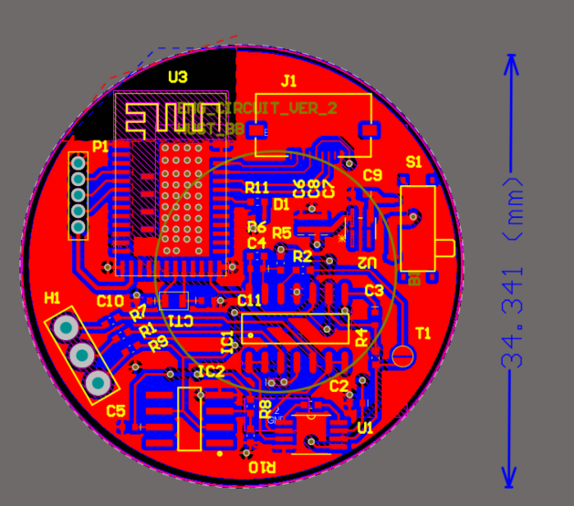 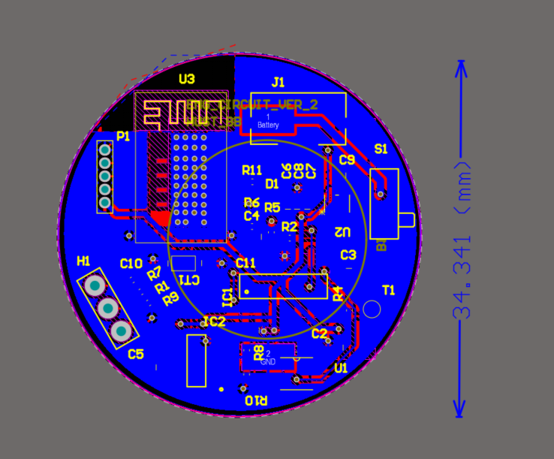

Hình 4.2 Kết quả layout mạch

### Kết quả 3D đạt được

Hình dưới đây là hình ảnh 3D của mạch sau khi hoàn thiện

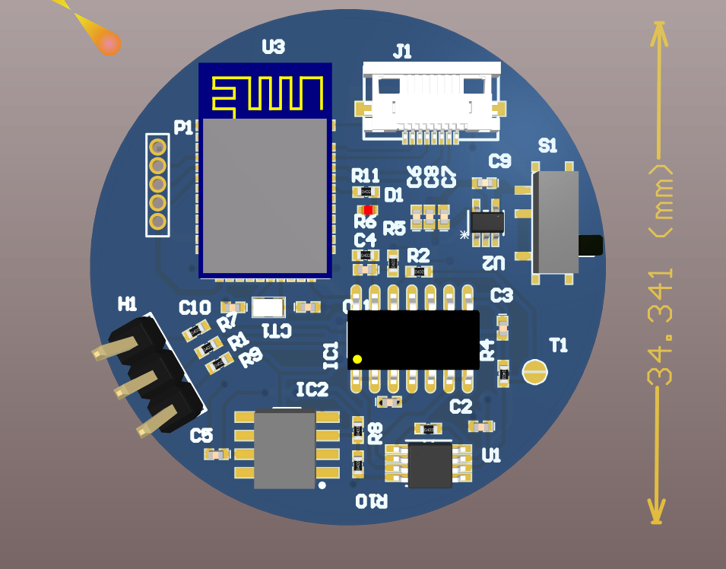

Hình 4.3 PCB mặt top mạch đo tín hiệu EMG

Hình ảnh 3D thể hiện rất trực quan thiết kế của mạch, nhìn vào hình ảnh 3D ta có thể hình dung ra được mạch sau khi hoàn thiện

## Kết quả phần cứng

Hình ảnh dưới dây là mạch sau khi hàn và lắp linh kiện.

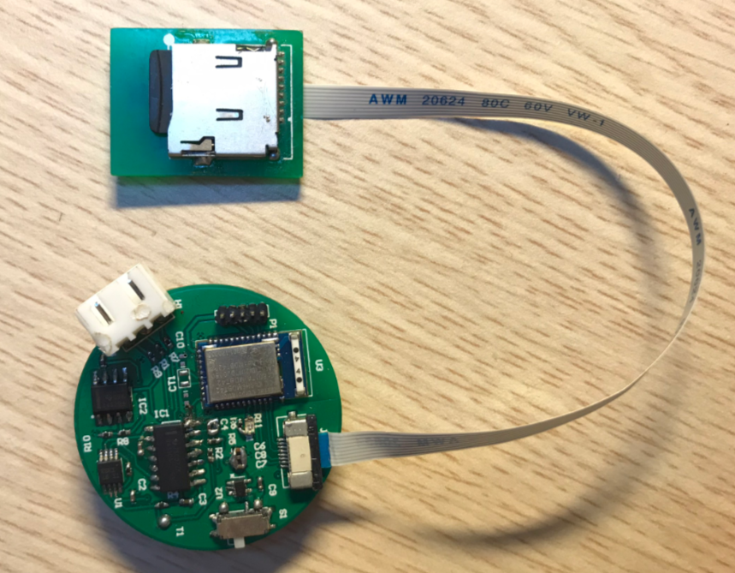

Hình 4.4 Mạch đo tín hiệu EMG sau khi hàn xong

Mạch được hàn gọn gàng, mối hàn đẹp, chắc chắn. Sau khi hàn, mạch được kiểm tra các đường dây nối và đoản mạch bằng đồng hồ đa năng để phát hiện lỗi trước khi đưa vào hoạt động. Mạch điện tử có chân kết nối ra ba điện cực nhờ dây cap, được tích hợp pin. Mạch có khả năng thu tín hiệu EMG và truyền dữ liệu lên ứng dụng để hiển thị trên điện thoại bằng công nghệ truyền không dây sử dụng Bluetooth Low Energy. Với kích thước nhỏ gọn và dễ dàng cố định trên cơ thể, mạch này có thể thu tín hiệu ở các vị trí khác nhau như tay, chân và lưng. Module SD Card được kết nối với mạch bằng cáp dẻo dễ dàng uốn theo bắp tay, chân.

## Kết quả phần mềm và firmware

### Giao diện app sau khi thiết kế

**Giao diện người dùng**

Các giao diện chính của ứng dụng bao gồm: (1) Giao diện khi launching app (Hình 3.8), (2) giao diện vẽ tín hiệu real-time (Hình 3.9), (3) giao diện menu (Hình 3.10), (4) giao diện tạo tài khoản người dùng và thông tin cảm biến (Hình 3.11), (5) giao diện lưu dữ liệu (Hình 3.12), (6) giao diện chứa file data trong bộ nhớ, (7) giao diện vẽ đồ thị tĩnh miền thời gian và tần số của tín hiệu đã lưu.

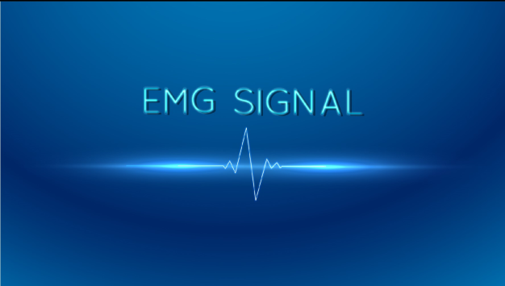

Hình 4.5 Giao diện Launching App

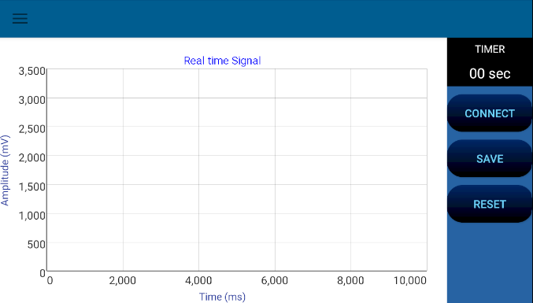

Hình 4.6 Giao diện tín hiệu real-time

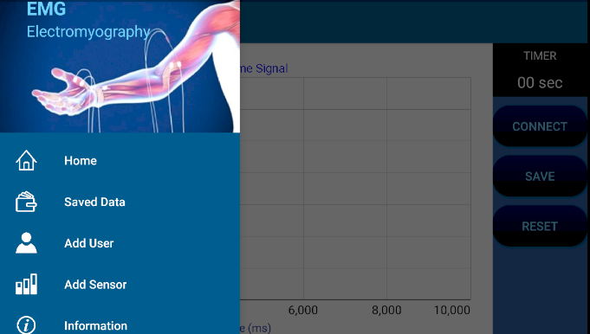

Hình 4.7 Giao diện Menu

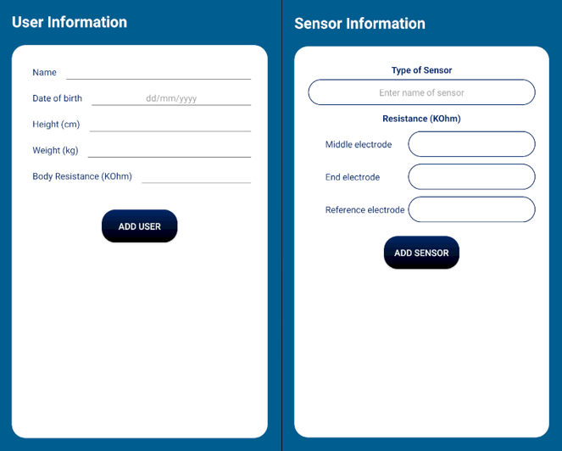

Hình 4.8 Giao diện thêm người dùng (a) và thêm sensor (b) vào database

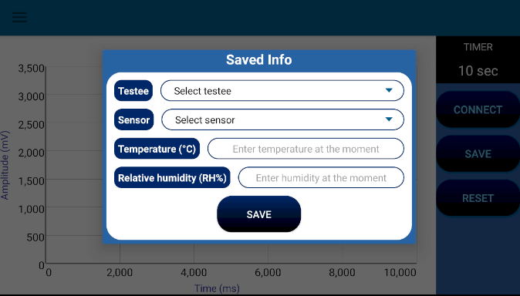

Hình 4.9 Giao diện lưu thông tin người test, sensor, nhiệt độ và độ ẩm

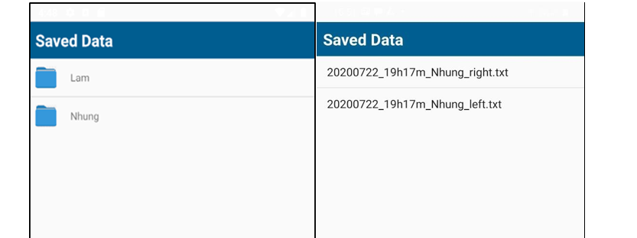

Hình 4.10 Giao diện chứa các folder (bên trái) và text file (bên phải) được lưu trong bộ nhớ điện thoại

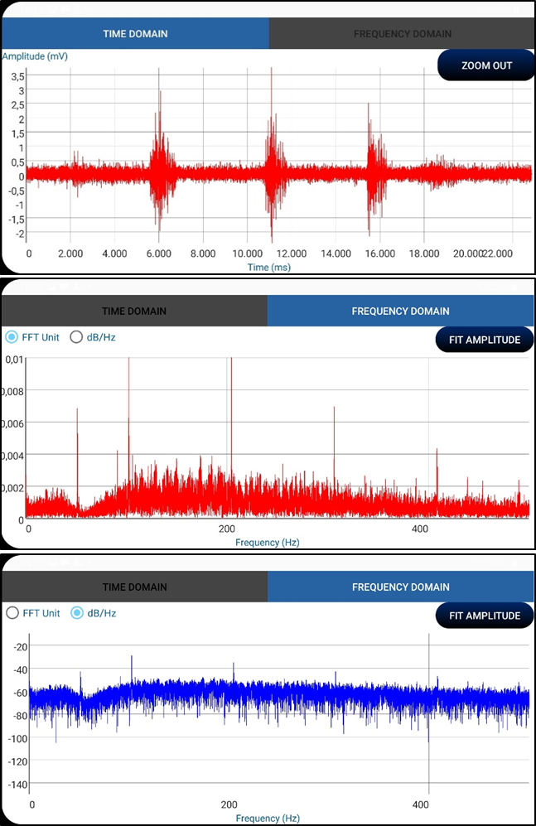

Hình 4.11 Giao diện hiển thị lại tín hiệu đã lưu

### Kết quả tín hiệu hiển thị trên app

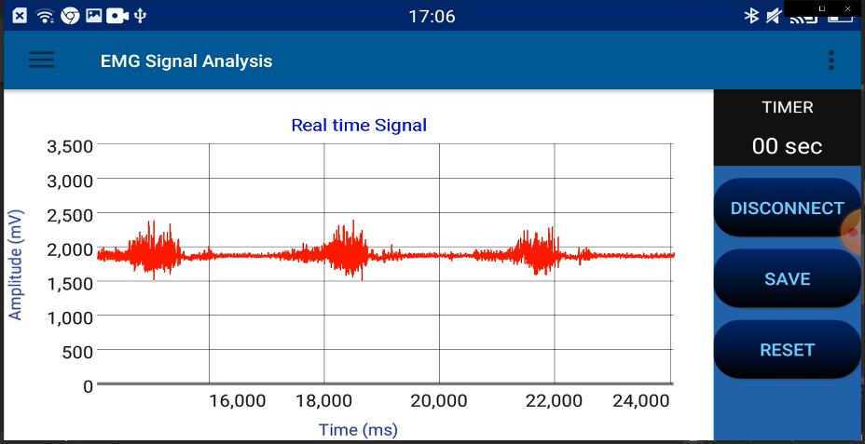

Hình 4.12 Tín hiệu real-time thu được trên màn hình điện thoại

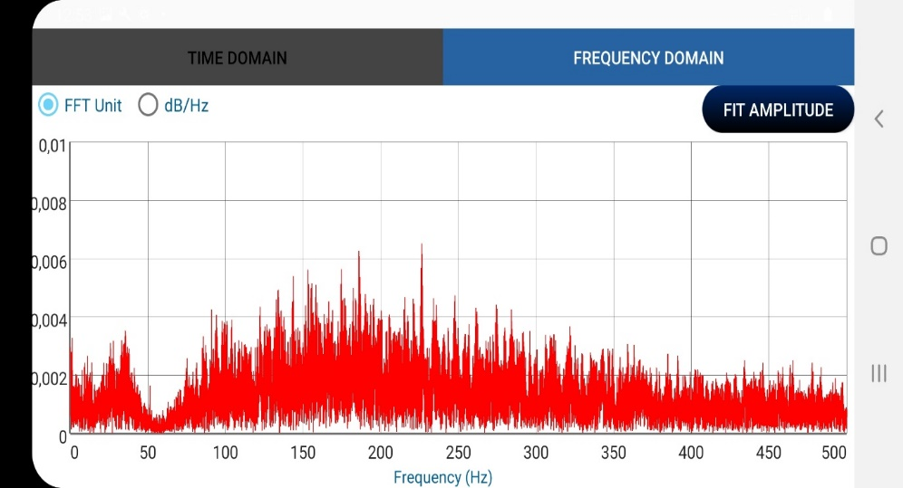

Hình 4.13 Phổ tần số của tín hiệu

Ứng dụng được xây dựng trên nền tảng Android và hiển thị trên màn hình điện thoại theo thời gian thực như Hình 4.12 Trên hình là hình ảnh của tín hiệu thô EMG đã được khuếch đại và có thành phần DC. Ngoài ra, ứng dụng còn có tính năng hiển thị phổ biên độ tần số của tín hiệu như Hình 4.13. Các dữ liệu đã thu nhận được lưu trữ theo thông tin người dùng tạo ra bộ dữ liệu của từng người. Ứng dụng Android với giao diện đơn giản, dễ sử dụng đối với người dùng.

### Kết quả các file tín hiệu được lưu trong SD Card

Thiết bị sử dụng SD card để lưu trữ dữ liệu thu được từ môi trường, SD card giao tiếp với vi điều khiển qua giao thức SPI và có dung lượng 2GB. Dưới đây sẽ trình bày chi tiết về cách tổ chức tệp và nội dung bản tin lưu trữ trong SD card.

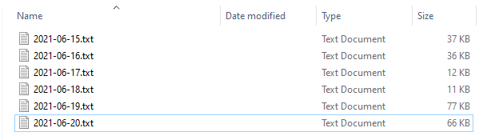

Hình 4.14 Cách đặt tên tệp lưu trữ dữ liệu

Về cách tổ chức tệp, tệp dữ liệu trong thẻ SD có đuôi .txt và được đặt tên theo ngày lưu dữ liệu như sau “năm-ngày-tháng.txt”. Với cách đặt tên này giúp việc xử lý dữ liệu và lấy thông tin tiện lợi và nhanh hơn.

Về nội dung bản tin lưu trữ có cấu trúc sau

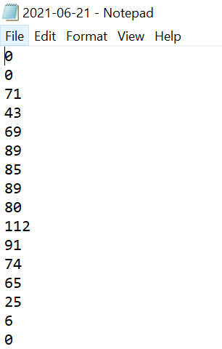

Hình 4.15 Cấu trúc dữ liệu lưu trong SD Card

Hình 4.15 mô tả cấu trúc dữ liệu lưu trong SD Card, do một số nguyên nhân, nhóm mới ghi được dữ liệu thu được vào thẻ nhớ mà chưa ghi thêm thông tin của người dùng vào thẻ nhớ.

## Kết quả test toàn bộ hệ thống

Để kiểm tra hoạt động của toàn hệ thống, nhóm đã tiến hành thí nghiệm đo tín hiệu điện cơ ở các bó cơ khác nhau trên cơ thể. Đối tượng thực hiện đo ở đây là các thành viên trong nhóm. Sau một thời gian nghiên cứu, nhóm đã tìm ra phương án tối ưu nhất để thu tín hiệu điện cơ trên các bó cơ khác nhau ở trên cơ thể.

### Thí nghiệm đo tín hiệu điện cơ ở cơ bắp tay

**Setup thí nghiệm**

Để đo tín hiệu EMG ở tay, bó cơ được đề xuất là Bicep’s muscle (bắp tay) hay còn gọi là cơ nhị đầu. Vị trí của các điện cực được mô tả trong Hình 4.16a. Các điểm M, E, R tương ứng với vị trí của các điện cực là ở giữa bó cơ, cuối bó cơ và điện cực tham chiếu. Điện cực graphene được cố định trên đai chun co dãn và kết nối với mạch điện tử bởi dây cáp truyền tín hiệu. Đai quấn được cuốn vòng thứ nhất (Hình 4.16b) để gắn hệ thống lên cơ thể, sau đó cuốn vòng thứ hai để giữ graphene tiếp xúc tốt với da và đầu bấm dây cap cố định chắc chắn khi có sự co cơ.

Hình 4.16 a) Vị trí các điện cực b) Vòng đai quấn thứ nhất c) Vòng đai quấn thứ hai

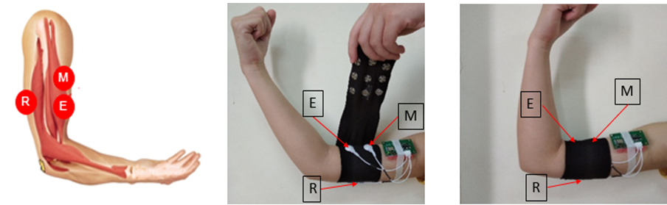

a)

b)

c)

Tín hiệu EMG được thu với hành động gập tay (co cơ) trong 1s (Hình 4.17a) và duỗi tay (không co cơ) trong 4s (Hình 4.17b). Động tác này được lặp lại 5 lần.

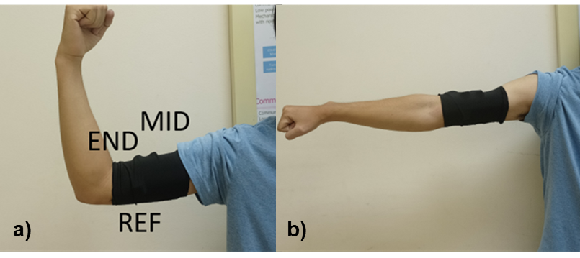

Hình 4.17 a) Động tác co, b) Động tác duỗi tay

**Kết quả đo**

Ở thí nghiệm đo này, nhóm đã đo tín hiệu cơ bắp tay bằng hệ thống mạch do nhóm tự thiết kế bằng sensor AgAgCl và sensor Graphene (rGO-nylon, rGO-polyester), kết quả đo sau đó được đưa vào Matlab để xử lý, phân tích.



Hình 4.18 Tín hiệu miền thời gian và tần số ở tay với Ag/AgCl

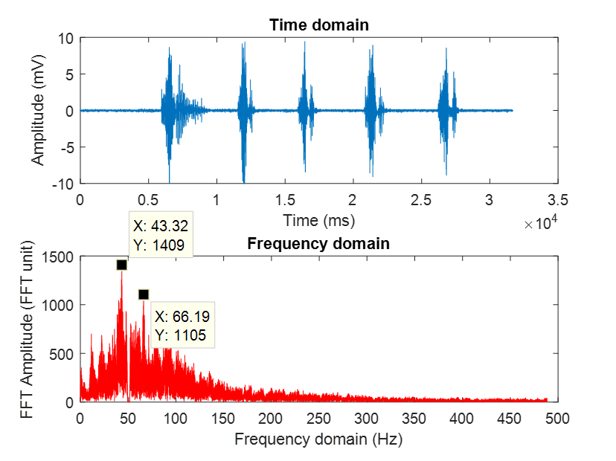

Hình 4.19 Tín hiệu miền thời gian và tấn số ở tay với rGO-nylon



Hình 4.20 Tín hiệu miền thời gian và tần số với rGO-polyester

Tín hiệu EMG được đo ở tay sử dụng các cảm biến Ag/AgCl, rGo-nylon và rGO-polyester lần lượt được biểu diễn ở Hình 4.18, Hình 4.19 và Hình 4.20. Các thí nghiệm này được đo trên cùng một người với động tác gập tay theo chu kỳ 5 giây một lần. Các tín hiệu này đã được lọc hết nhiễu 50Hz nhờ bộ lọc số. Tuy nhiên, với graphene, tín hiệu có các peak ở các tần số 53Hz, 45Hz, 67Hz. Nguyên nhân gây ra nhiễu có thể do tiếp xúc của graphene với da chưa được tốt nhất.

Bảng 4‑1 Kết quả đo tay với Ag/AgCl và graphene

|  |  |  |  |  |  |
| --- | --- | --- | --- | --- | --- |
| **Người đo** | **Cảm biến** | **Biên độ tín hiệu (mV)** | **Độ lệch chuẩn tín hiệu (mV)** | **Biên độ nhiễu (mV)** | **Độ lệch chuẩn nhiễu (mV)** |
| **1** | **Ag/AgCl** | 1245 | 127 | 110 | 18 |
| **rGO-nylon** | 903 | 97 | 80 | 12 |
| **rGO-polyester** | 683 | 70 | 94 | 15 |
| **2** | **Ag/AgCl** | 1156 | 145 | 107 | 18 |
| **rGO-nylon** | 1484 | 176 | 75 | 12 |
| **rGO-polyester** | 1628 | 170 | 174 | 28 |

Kết quả so sánh về mặt biên độ của các tín hiệu được thể hiện trong Bảng 4‑1 Kết quả đo tay với Ag/AgCl và graphene. Tín hiệu với graphene của đối tượng đo thứ nhất nhỏ hơn so với Ag/AgCl, điều này trái ngược với kết quả của đối tượng đo thứ hai. Như vậy, chúng ta có thể kết luận rằng, graphene thu tín hiệu điện cơ tốt và hoàn toàn có thể thay thế cho sensor thương mại Ag/AgCl.

### Thí nghiệm đo tín hiêu EMG ở cơ bắp chân

**Setup thí nghiệm**

Thí nghiệm thứ hai được tiến hành ở bó cơ Gastronemius (cơ bắp chân). Đây là bó cơ to và rõ ràng nhất ở chân, gồm có hai bó cơ nhỏ là medial head và letaral head (Hình 4.21)

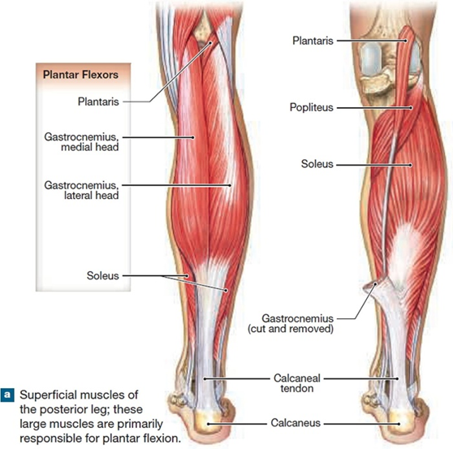

Hình 4.21 Cấu tạo cơ bắp chân

Vị trí của các điện cực trên bó cơ medial head được mô tả trong Hình 4.22a. Với bó cơ letaral head, vị trí điện cực REF giống với bó cơ medial head, cặp điện cực vi sai được đặt đối xứng với cặp điện cực vi sai trên bó cơ medial head.

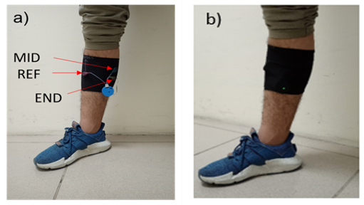

Hình 4.22 Vòng đai quấn thứ nhất và vị trí các điện cực trên bó cơ medial head b) Vòng đai quấn thứ hai

Với bó cơ này, đối tượng sẽ thực hiện động tác kiễng chân. Tín hiệu được thu ở trạng thái đứng yên trong thời gian 4s (Hình 4.23-1) và kiễng chân trong thời gian 1s (Hình 4.23-2), các động tác này sẽ được lặp đi lặp lại trong thời gian thu dữ liệu (30s-60s). Thí nghiệm này được lặp lại với Ag/AgCl và Graphene.

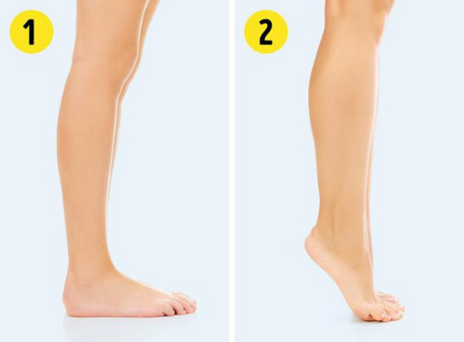

Hình 4.23 (1) Trạng thái đứng yên, (2) kiễng chân.

**Kết quả thí nghiệm**

Thí nghiệm được thực hiện trên nhiều người với các hành động, trạng thái khác nhau của cơ để tìm hiểu đặc tính của cơ chân.

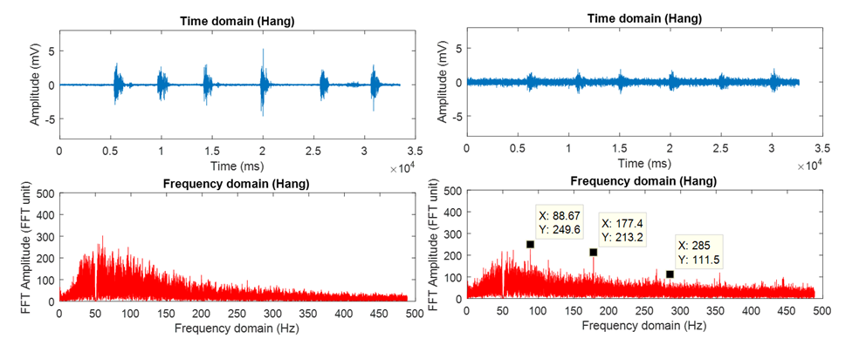

Hình 4.24 Tín hiệu với Ag/AgCl ở hai bó cơ medial head (trái) và lateral head (phải)

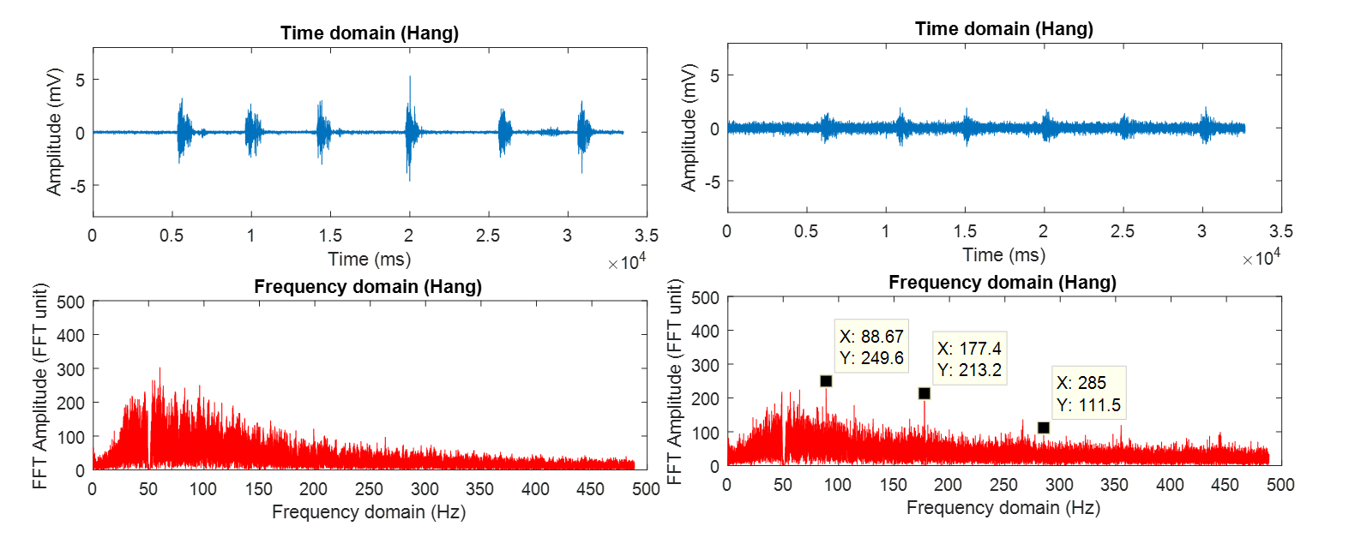

Hình 4.25 Tín hiệu với Ag/AgCl ở cơ medial head (trái), graphene ở cơ lateral head (phải)

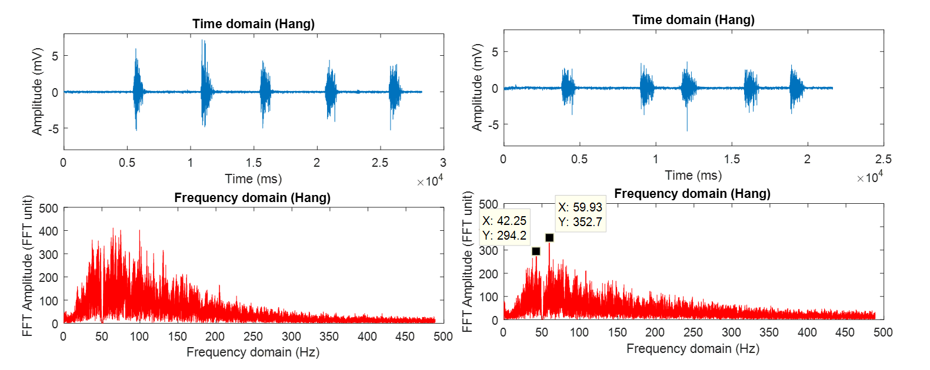

Hình 4.26 Tín hiệu với graphene ở cơ medial head (trái), Ag/AgCl ở cơ lateral head (phải)

Ba thí nghiệm đo hai bó cơ Gastrocnemius được thể hiện lần lượt ở Hình 4.24,Hình 4.25và Hình 4.26. Các thí nghiệm này đều được thực hiện với cùng đối tượng đo và sau mỗi lần đo thì nghỉ 5 phút để cơ không bị mỏi.

Về mặt biên đô, tín hiệu thu được từ cơ lateral head nhỏ hơn so với cơ medial head, điều này đúng với cả graphene và Ag/AgCl. Khi quan sát trên miền tần số, tín hiệu ở bó cơ này cũng nhiều nhiễu hơn. Hiện tượng này xảy ra do tính chất của mỗi bó cơ khác nhau. Các kết quả này cũng cho thấy tín hiệu thu từ graphene có chất lượng tương đương so với Ag/AgCl.

### Thí nghiệm đo tín hiệu điện cơ ở cơ lưng

Vị trí đo tín hiệu điện cơ được đề xuất là bó cơ ở thắt lưng. Các nghiên cứu trước đã chỉ ra rằng lớp mô mỡ dưới giữa điện cực và cơ có thể là nguyên nhân gây ra sự không chính xác trong kết quả của phép đo điện cơ bề mặt [22] [23]. Sự gia tăng của lớp mô mỡ làm giảm giá trị của biên độ tín hiệu EMG và tăng sự trao đổi chéo trong các cơ lân cận với cơ đang hoạt động [24]. Do đó, cần phải đo tín hiệu của nhiều người khác nhau.

Các thí nghiệm được tiến hành trên các đối tượng khác nhau. Những người đo này được đo điện trở cơ thể và tính toán chỉ số BMI (Body Mass Index), là chỉ số khối cơ thể, chỉ số thể trọng, được sử dụng để đo lượng mỡ trên cơ thể. Chỉ số BMI được tính theo công thức [25]:

BMI = $\frac{Weigh}{{Height}^{2}}$**(4-1)**

Theo WHO, người trưởng thành có BMI trong phạm vị 18.5 đến 25.0 là bình thường, dưới 18.5 là gầy, từ 25.0 đến 30.0 là béo và trên 30.0 là béo phì. Với các thí nghiệm đã thực hiện được thì những người béo sẽ khó thu được tín hiệu hơn người gầy.

**Setup thí nghiệm**

(a)**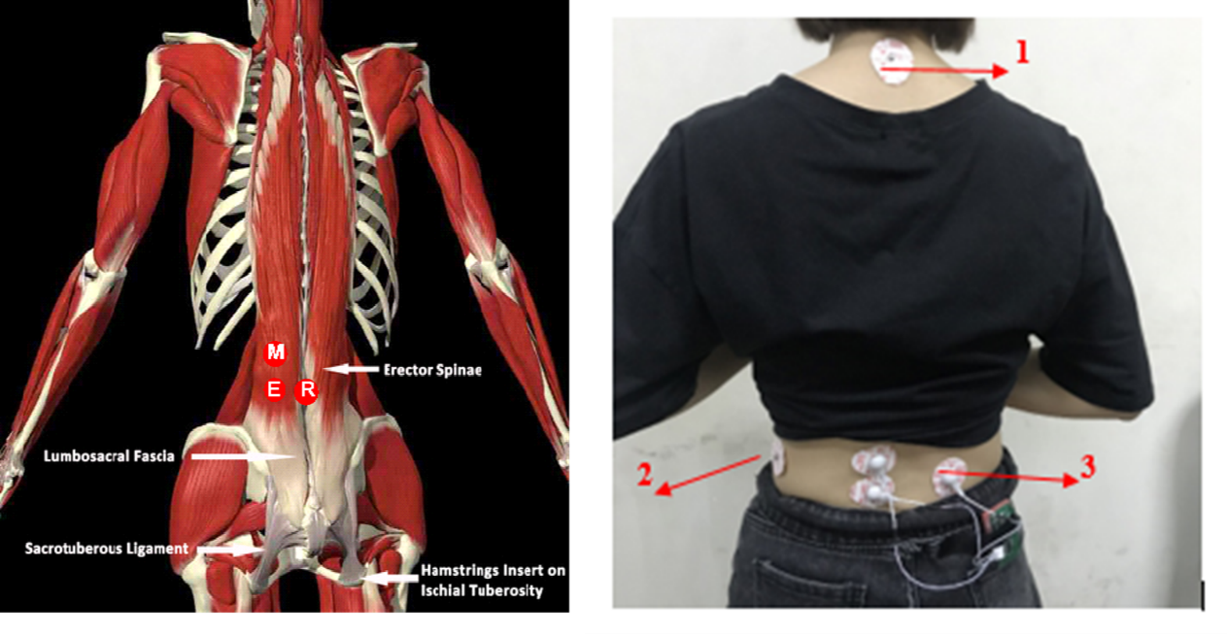**(b)

Hình 4.27 (a) Vị trí các điện cực ở lưng, (b) Vị trí các điện cực REF

Tín hiệu EMG được thu từ bó cơ lưng bên trái và vị trí của các điện cực được mô tả trong Hình 4.27a. Hai điện cực vi sai được đặt ở cơ lưng trái (phần thắt lưng) ,song song với nhau dọc theo bó cơ và cách cột sống lưng khoảng 1 – 2cm. Điện cực END đặt ở cuối bó cơ và cách điện cực MID ở phía trên 2 – 3cm. Điện cực tham chiếu nên được đặt ở phần mô không liên quan đến bó cơ được đo và vị trí tốt nhất là các mấu xương trên cơ thể, nên nó được đề xuất đặt ở cuối sống lưng. Nhưng sau một số thí nghiệm trên các đối tượng khác nhau thì việc đặt điện cực tham chiếu REF ở sống lưng là không hợp lý với một số đối tượng test, vì phần sống lưng của một sống đối tượng có cấu tạo là một rãnh hõm xuống so với bề mặt của cả lưng. Điều này làm cho cực REF không tiếp xúc tốt với da và kết quả đo tín hiệu bị rất nhiều nhiễu triệt tiêu. Chính vì vậy nhóm đã làm thí nghiệm với vị trí điện cực REF đặt ở gáy, phần eo cùng phía với lưng đặt 2 diện cực vi sai (MID, END) và phần lưng còn lại như Hình 4.27b.

Các vị trí của điện cực tham chiếu gồm gáy (1), eo trái (2) và lưng bên phải (3) được thể hiện ở Hình 4.27. Hai điện cực vi sai vẫn được đặt ở cơ lưng bên trái. Với vị trí gáy, điện cực được đặt ở đốt sống dọc sống lưng. Ở vị trí thứ hai, điện cực đặt ở phần eo cùng bên với cơ lưng được đo, tức là eo trái khi đo cơ lưng trái và ngược lại. Vị trí thứ ba là lưng bên cạnh với cơ lưng được lấy tín hiệu, cực REF đặt đối diện với cực END qua sống lưng. Các thí nghiệm được thực hiện với cảm biến Ag/AgCl trước để so sánh kết quả của ba vị trí này. Sau đó, cảm biến graphene được sử dụng để kiểm chứng lại kết quả.

Khi đặt điện cực graphene được đặt ở gáy, đai chun co dãn không còn thích hợp để giữ điện cực trên da nữa. Thay vào đó, điện cực graphene sẽ được cố định bằng băng keo. Việc này dẫn đến băng keo dễ bị bong ra khỏi da bởi cơ thể tiết mồ hôi. Vì vị trí ở gáy xa so với thắt lưng, nên hệ thống cần sử dụng dây cap dài để kết nối giữa mạch đo và graphene. Cách bố trí này hơi rườm rà và gây mất thẩm mỹ. Ngoài ra, việc sử dụng dây cap dài cũng ảnh hưởng đến tiếp xúc của graphene và da. Như vậy, hai vị trí là eo trái và lưng phải sẽ thích hợp để đặt điện cực REF hơn.

**Kết quả đo**

Với thí nghiệm này, người đo sẽ thực hiện lần lượt động tác gập người chu kì 10 giây một lần, để dễ so sánh, thí nghiệm thực hiện trên 2 người có chỉ số BMI khác nhau:

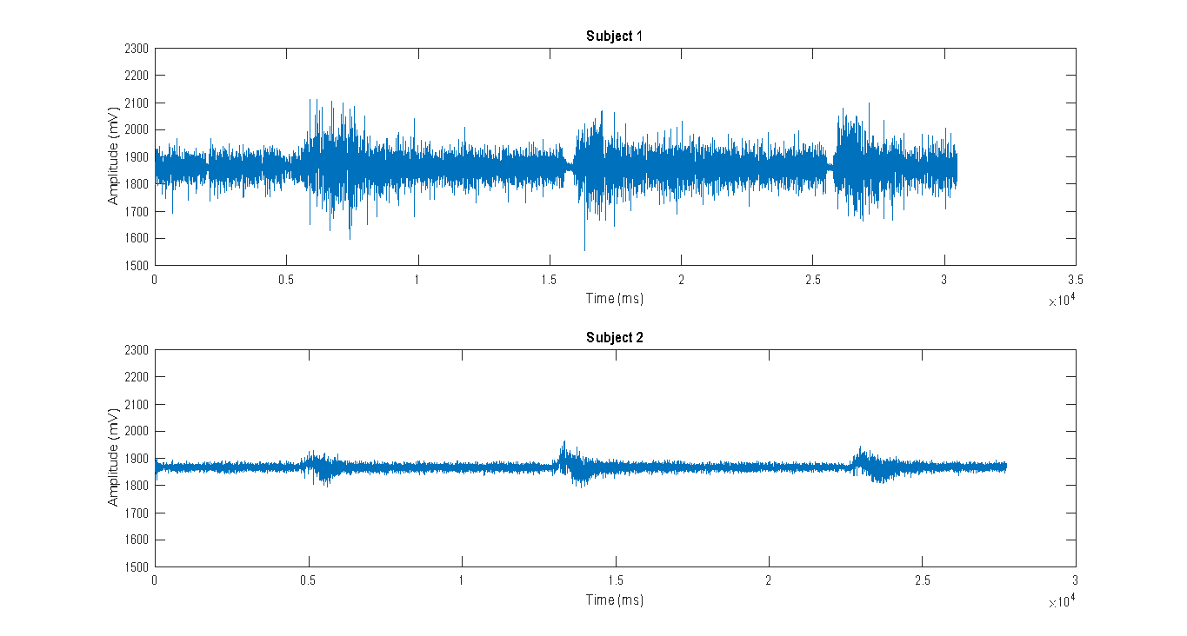

Hình 4.28 Kết quả đo lưng với cực REF ở sống lưng của người đo 1(trên) và người đo 2 (dưới)

Quan sát kết quả trên, có thể thấy được tín hiệu thu được từ người đo thứ nhất lớn hơn so với người đo thứ hai, với cả tín hiệu EMG và nhiễu. Các thông số về người đo và kết quả được thể hiện trong Bảng 4‑2

Bảng 4‑2 So sánh kết quả đo lưng với điện cực REF ở sống lưng của hai người

|  |  |  |  |  |  |  |
| --- | --- | --- | --- | --- | --- | --- |
| **Người đo** | **BMI** | **Điện trở cơ thể (KΩ)** | **Biên độ tín hiệu EMG (mV)** | **Độ lệch chuẩn của tín hiệu (mV)** | **Biên độ nhiễu (mV)** | **Độ lệch chuẩn của nhiễu (mV)** |
| **1** | 17.65 | 1100 | 516 | 50 | 284 | 26 |
| **2** | 25.25 | 2000 | 136 | 51 | 8 | 12 |

Với chỉ số BMI trong bảng, người đo thứ nhất thuộc trạng thái gầy và người đo thứ hai là trạng thái béo. Như vậy, tín hiệu cơ lưng của người béo nhỏ hơn người gầy, hay độ dày của lớp mô mỡ làm giảm biên độ tín hiệu điện cơ. So với tín hiệu ở cơ tay và cơ chân, tín hiệu EMG ở lưng nhỏ hơn và khó lấy hơn rất nhiều.

**Kết quả đo với các vị trí khác nhau của điện cực REF**

Các vị trí đặt điện cực tham chiếu được đề xuất là gáy, eo trái (bó cơ đang được đo) và lưng phải. Thí nghiệm này được tiến hành với hai đối tượng đo và sử dụng cảm biến Ag/AgCl. Các kết quả tương ứng với các vị trí gáy, eo trái và lưng phải được thể hiện trong Hình 4.29 Tín hiệu EMG ở lưng với cực REF đặt ở (1) lưng (2) eo trái (3) . Kết quả này là tín hiệu điện cơ ở lưng của đổi tượng đo thứ nhất. Tín hiệu được thu trong 60 giây và cứ sau 10 giây thì người đo thực hiện động tác gập người.

(3)



(1)

(2)

Hình 4.29 Tín hiệu EMG ở lưng với cực REF đặt ở (1) lưng (2) eo trái (3) gáy

Khi quan sát trên miền thời gian, tín hiệu đo được ở lưng với ba vị trí đo này khá giống nhau. Tuy nhiên khi phân tích phổ biên độ tần số, tín hiệu với điện cực tham chiếu ở gáy xuất hiện nhiều peak ở các tần số lạ như 57Hz, 85Hz, 142Hz, … Ở các vị trí khác, các peak này cũng xuất hiện nhưng biên độ nhỏ. Điều này không xảy ra với tín hiệu ở lưng của đối tượng thứ hai. Nguyên nhân dẫn đến việc xuất hiện các peak ở tần số lạ có thể do người đo khác nhau. Do đó, tín hiệu đo lưng của đối tượng thứ nhất được theo dõi liên tục trong vài ngày.

Bảng 4‑3 Kết quả đo lưng với ba vị trí của điện cực REF

|  |  |  |  |  |  |  |  |  |
| --- | --- | --- | --- | --- | --- | --- | --- | --- |
| **Ngưởi đo** | **1** | | | | **2** | | | |
| **Chỉ số** | BMI = 20.1 | | Điện trở: 940KΩ | | BMI = 17.3 | | Điện trở: 700KΩ | |
| **Vị trí cực REF** | Gáy | Eo trái | | Lưng phải | Gáy | Eo trái | | Lưng phải |
| **Biên độ tín hiệu (mV)** | 217 | 261 | | 240 | 367 | 338 | | 448 |
| **Độ lệch chuẩn tín hiệu (mV)** | 11.9 | 11.1 | | 10.6 | 15.7 | 14.4 | | 15.9 |
| **Biên độ nhiễu (mV)** | 74 | 71 | | 80 | 119 | 112 | | 108 |
| **Độ lệch chuẩn nhiễu (mV)** | 8.0 | 7.8 | | 8.9 | 9.6 | 10.7 | | 10.8 |

Bảng 4‑3 là kết quả đo lưng của hai đối tượng với ba vị trí của điện cực tham chiếu. Theo chỉ số BMI, người đo thứ nhất có tình trạng bình thường, còn người đo thứ hai có tình trạng gầy. Số liệu từ bảng trên cho thấy rằng tín hiệu cơ lưng của người đo thứ nhất lớn hơn so với của người thứ hai. Điều này có thể khẳng định hơn về luận điểm độ dày của lớp mô mỡ làm ảnh hưởng đến việc thu tín hiệu điện cơ ở lưng. Với cả đối tượng đo, tín hiệu khi điện cực REF đặt ở gáy đều nhiễu hơn so với hai vị trí khác. Như vậy, điện cực tham chiếu nên được đặt ở eo trái hoặc lưng phải.

**Kết quả đo lưng sử dụng sensor AgAgCl và graphene**

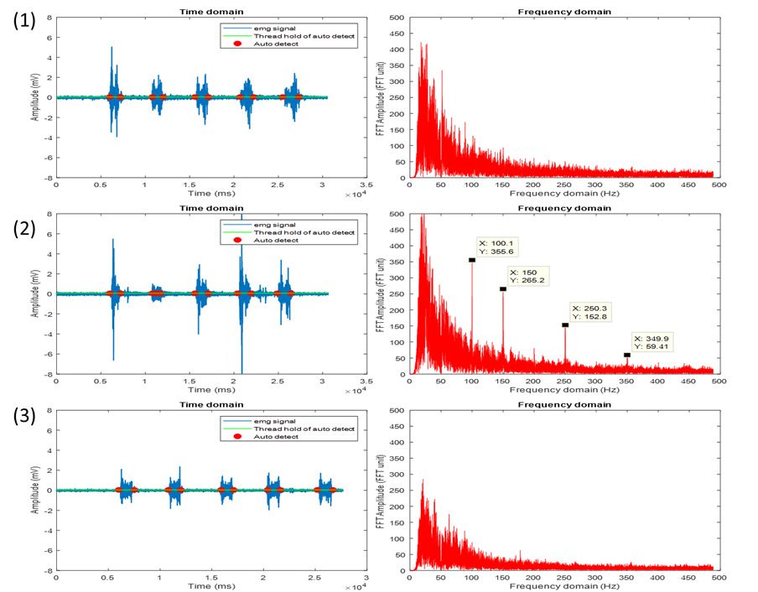

Hình 4.30 Tín hiệu EMG ở lưng với (1) Ag/AgCl (2) rGO-nylon (3) rGO-polyester

Hình 4.30 lần lượt từ trên xuống là tín hiệu đo được ở lưng với cảm biến Ag/AgCl, rGO-nylon và rGO-polyester. Đối tượng đo của thí nghiệm này có chỉ số BMI là 17.3 (gầy). Quan sát các tín hiệu trên miền thời gian và tần số, chúng ta có thể thấy được cảm biến Ag/AgCl và graphene có chất lượng tương đương nhau. Một vấn đề xảy ra với Ag/AgCl, điện cực được dính trực tiếp trên da nên khi đo lưng, nó rất dễ bị bung ra khỏi cơ thể do phần lưng tiết nhiều mồ hôi hơn so với tay và chân. Điện cực này chỉ có thể sử dụng một lần, khi bóc hoặc bị bung ra thì không dùng được nữa, trong khi đó, cảm biến graphene có thể tái sử dụng nhiều lần. Để cảm biến có thể tiếp xúc tốt với da, thí nghiệm nên được thực hiện trong điều kiện thoáng mát để cơ thể tránh ra mồ hôi.

Nhìn chung, tín hiệu điện cơ ở lưng nhỏ hơn và khó lấy hơn so với tín hiệu ở tay và chân. Tín hiệu ở lưng chịu ảnh hưởng bởi nhiễu do chuyển động nên các thành phần tần số thấp có biên độ rất lớn. Việc thu tín hiệu ở người gầy dễ hơn so với người béo và tín hiệu thu được có biên độ lớn hơn do có sự ảnh hưởng của mô mỡ.

## Phân tích đánh giá số liệu

Các tín hiệu đo dạc được lưu trữ và phân tích bằng Matlab. Ở đồ án này, kết quả được đánh giá bằng chỉ số SNR và Cross-correlation.

**So sánh chỉ số SNR mạch được đề xuất với mạch Myoware**

**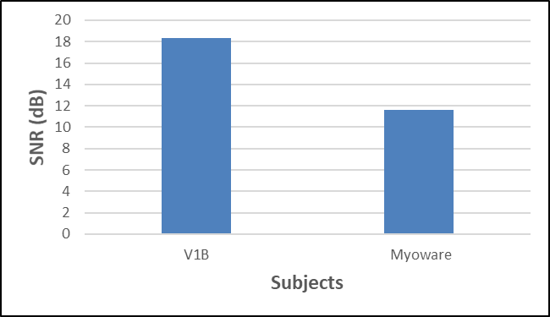**

Hình 4.31 Đồ thị biểu diễn SNR của mạch được đề xuất và Myoware

Hình 4.31 so sánh giá trị SNR của mạch được đề xuất (V1b) và mạch Myoware với tín hiệu EMG ở tay. Tín hiệu thu được với mạch của hệ thống có tỷ số SNR là 18.3dB cao hơn so với mạch Myoware (11.6dB). Như vậy, hệ thống đo đạc thu được tín hiệu có chất lượng tốt hơn so với mạch thương mại.

**So sánh chỉ số SNR của sensor graphene với Ag/AgCl**

* **Tín hiệu EMG ở tay**

**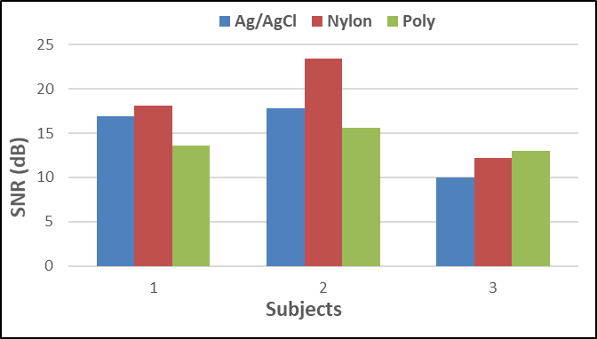**

Hình 4.32 Đồ thị biểu diễn SNR với tín hiệu ở tay

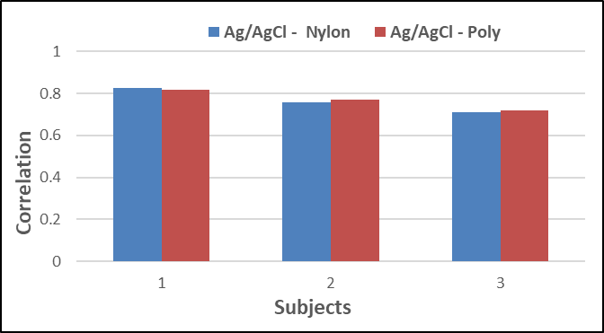

Hình 4.33 Đồ thị biểu diễn Correlation với tín hiệu ở tay

Hình 4.32 và Hình 4.33 lần lượt là đồ thị biểu diễn SNR và Correlatiion với tín hiệu ở tay. Đây là kết quả đo đạc cơ bắp tay của ba người. Giá trị SNR của tín hiệu khi đo với rGO-nylon lớn hơn so với Ag/AgCl và SNR của tín hiệu với rGO-polyester khá nhỏ (10-13dB). Điều này xảy ra do tín hiệu ở tay với rGO-polyester thường khó lấy và nhiều nhiễu hơn so với rGO-nylon. Ngoài ra, tỷ số SNR cũng khác nhau giữa các đối tượng đo do đặc tính sinh lý của bó cơ ở mỗi người là khác nhau. Hệ số tương quan của tín hiệu với Ag/AgCl và graphene khoảng 0.71 đến 0.82, tức là mức độ tương quan của các tín hiệu này khá cao.

* **Tín hiệu EMG ở chân**

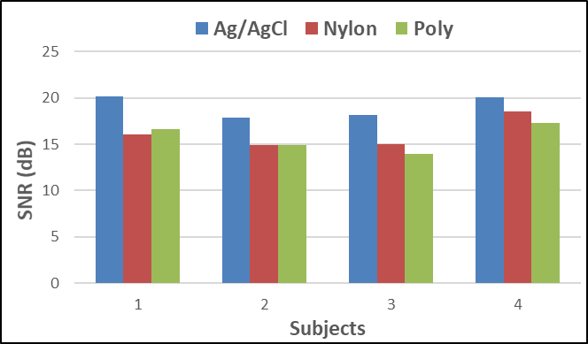

Hình 4.34 Đồ thị biểu diện SNR theo người đo với tín hiệu ở chân



Hình 4.35 Đồ thị biểu diễn Correlation với tín hiệu ở chân

Kết quả tính toán SNR và Correlation của tín hiệu cơ bắp chân được biểu diễn dưới dạng đồ thị nhưHình 4.34 và Hình 4.35. Đồ thị được biều diễn theo kết quả đo được của bốn người. Với tín hiệu ở bắp chân, giá trị SNR của Ag/AgCl lớn hơn so với rGO-nylon và rGO-polyester, hệ số Correlation trong khoảng 0.73 – 0.81. Điều này cho thấy tín hiệu thu được với graphene và Ag/AgCl khá tương đồng với nhau.

* **Tín hiệu EMG ở lưng**

**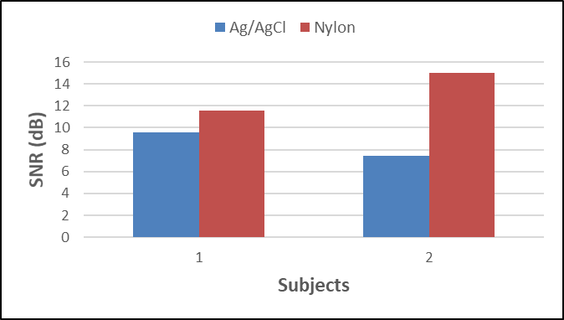**

Hình 4.36 Đồ thị biểu diễn SNR với tín hiệu ở lưng

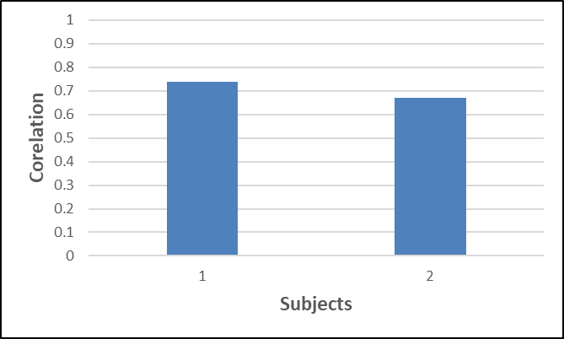

Hình 4.37 Đồ thị biểu diễn Correlation với tín hiệu ở lưng

Tín hiệu ở lưng được tính toán SNR và Correlation và biểu diễn ở Hình 4.36và Hình 4.37. Các kết quả này được đo trên hai đối tượng với Ag/AgCl và rGO-nylon. Tỷ số SNR ở lưng thấp hơn so với tay và chân do tín hiệu ở cơ lưng rất nhỏ. Hệ số tương quan giữa tín hiệu với Ag/AgCl và rGO-nylon khoảng 0.67 đến 0.74.

Từ các đồ thị SNR và Correlation ở trên, có thể thấy rằng graphene thu được tín hiệu có chất lượng tương tương với Ag/AgCl, trong đó, rGO-nylon thường lấy tín hiệu tốt hơn so với rGO-polyester. Tín hiệu điện cơ ở lưng rất nhỏ và khó lấy bởi tiếp xúc của cảm biến với da không tốt như khi đo ở tay và chân.

**Đánh giá các chỉ tiêu đã đặt ra**

Nội dung phần này sẽ đánh giá các chỉ tiêu khác đã đề ra trong phần 3.1 bao gồm một số phần quan trọng trong yêu cầu chức năng và phi chức năng. Nội dung đánh giá được trình bày trong Bảng 4‑4

Bảng 4‑4 Đánh giá các chỉ tiêu đặt ra

|  |  |
| --- | --- |
| **Chỉ tiêu, yêu cầu** | **Kết quả đánh giá** |
| Đo đạc được tín hiệu điện cơ ở các cơ khác nhau | OK |
| Kết nối với smartphone qua Bluetooth để truyền dữ liệu và cài đặt các chức năng, chế độ bằng smartphone. | OK |
| Thiết bị lấy mẫu với tần số 1000Hz. | OK |
| Dữ liệu thu được được lưu vào thẻ nhớ khi không có điện thoại đi kèm | OK |
| Mạch họat động với năng lượng tiêu thụ thấp nhất. | OK |
| Dữ liệu thu được cần phải lưu thành bộ của từng người, sẽ được xử lý bằng Matlab để phân tích phổ tần số và tính toán các chỉ số như SNR, Correlation | OK |

## Kết luận

Các kết quả đã thu được ở trên đã cho thấy mạch được đề xuất đã loại bỏ được nhiễu tốt hơn so với mạch thương mại Myoware, hệ thống đo đạc nhỏ gọn và linh hoạt hơn. Tín hiệu thu được từ cảm biến graphene có chất lượng tương đương so với Ag/AgCl, hoàn toàn có khả năng thay thế cho điện cực ướt bởi nó có thể tái sử dụng được, trong khi Ag/AgCl chỉ có thể dùng một lần.

TỔNG KẾT

**Kết luận chung**

Sau một thời gian nghiên cứu, tìm tòi, học hỏi, về cơ bản, đồ án đã hoàn thành được một sản phẩm với những chức năng cơ bản được đặt ra. Nhóm đã xây dựng thành công hệ thống thiết bị đo điện cơ tương đối hoàn chỉnh về cả hình thức lấn chức năng. Hệ thống mạch điện tử nhỏ gọn có có thể đeo mang khi đo mà không gây khó chịu cho người sử dụng. Sensor Graphene có khả năng tái sử dụng nhiều lần, khi đo dễ dàng thao tác, không gây cảm giác khó chịu khi sử dụng và đặc biệt có khả năng tích hợp lên quần áo.

App android có giao diện dễ sử dụng, dễ dàng kết nối với phần cứng và đã hiển thị realtime tín hiệu thu được cũng như lưu giá trị thu được trên điện thoại cũng như thẻ nhớ gắn trên thiết bị. Dữ liệu sau khi đo được phân tích đưa ra đồ thị miền tần số cũng như đường xu hướng mỏi cơ.

Tuy nhiên, bên cạnh những điều đã làm được, nhóm vẫn còn một số vấn đề chưa làm được trong dự án. Mạch điện tử vẫn chưa có mạch sạc pin cũng như chưa có ADC đo pin hiển thị lên app nên mỗi lần hết pin cần phải tháo pin sạc bên ngoài, sensor graphen khi đo liên tục quá nhiều thì bị ẩm dẫn đến kết quả tín hiệu điện cơ bị nhiễu nhiều. Nhóm vẫn chưa tìm ra phương án tối ưu để tích hợp được sensor lên quần áo. Chưa tích hợp được mạch sạc pin vào mạch điện tử.

**Hướng phát triển**

Tương lai, nhóm sẽ cố gắng hoàn thiện những điểm chưa làm được và còn thiếu như đã nêu ở trên. Nhóm chúng tôi sẽ phát triển thêm mạch sạc pin lên thiết bị, cũng như nghiên cứu tìm hiểu phương án tối ưu nhất để sensor có thể hoạt động liên tục lâu nhất cũng như tích hợp sensor lẫn thiết bị lên quần áo để người dùng có thể thoải mái nhất khi sử dụng thiết bị. Nhóm sẽ phát triển tích hợp thêm các chức năng như đo phần trăm pin còn lại, nhiệt độ độ ẩm bề mặt da, tốc độ khi di chuyển cũng như xây dựng hệ thống web server để lưu trữ dữ liệu người dùng, dữ liệu tín hiệu và dữ liệu bác sĩ. Nhóm sẽ hoàn thiện phần thiện thiết kế đai quấn sao cho người dùng dễ dàng đeo hơn, đeo lên nhanh hơn và hình dáng thẩm mỹ hơn.

DANH MỤC TÀI LIỆU THAM KHẢO

|  |  |
| --- | --- |
| [1] | "Vinmec international hospital," [Online]. Available: https://www.vinmec.com/vi/tin-tuc/thong-tin-suc-khoe/ghi-dien-co-emg-de-lam-gi/. |
| [2] | suckhoedoisong.vn, "Bệnh viện y học cổ truyền trung ương," 18 01 2018. [Online]. Available: https://nhtm.gov.vn/news/y-te---suc-khoe/benh-co-xuong-khop---nguyen-nhan-hang-dau-gay-tan-phe.html. |
| [3] | P. N. H. Công, "Hội thần kinh học Việt Nam," [Online]. Available: https://hoithankinhhocvietnam.com.vn/ghi-dien-co-trong-lam-sang-than-kinh-4/. |
| [4] | F. Avan, Y. He, L. Le, L. L. Tran, H. D. Han and L. P. Nguyen, "ElectroMyography Acquisition System Using Graphene-based e-Textiles," no. ISEE, 2019. |
| [5] | L. T. Le, M. H. Ervin, H. Qiu, B. E. Fuchs, J. Zunino and W. Y. Lee, "Inkjet-printied graphene for flexible micro-supercapacitors," vol. IEEE International Conference on Nanotechnology, 2011. |
| [6] | K. Tatarian, M. S. Couceiro, E. P. Ribeiro and D. R. Faria, "Stepping-stones to Transhumanism: An EMG-controlled Low-cost prosthetic Hand for Academia," 2018. |
| [7] | SoM, "Slideshare," 6 8 2017. [Online]. Available: https://www.slideshare.net/thinhtranngoc98/in-c-78605361. |
| [8] | P. Konrad, The ABC of EMG: A Practical Introduction to Kinesiological Electromyography, Noraxon U.S.A. Inc, 2006. |
| [9] | V. Như, "Viện nghiên cứu bệnh cơ xương khớp Việt Nam," 09 03 2021. [Online]. Available: https://ihr.org.vn/co-sinh-hoc-1703.html. |
| [10] | Ngan, "Thư viện tài liệu," 11 08 2020. [Online]. Available: https://www.elib.vn/tai-lieu/electromyography-dien-co-16510.html. |
| [11] | S. F. Toro, Y. Wei, E. Olmeda, L. Ren, W. Guowu and V. Diaz, "Validation of a Low-Cost Electromyography (EMG) System via a Commercial and Accurate EMG Device: Pilot Study," 2019. |
| [12] | "Ant neuro inspiring technology," [Online]. Available: https://www.ant-neuro.com/show-case/eeg-and-emg-rehabilitation. |
| [13] | L. Svecova and D. Vala, "Using Electromyography for Improving of Training of Sport Shooting. IFAC-PapersOnline," Vols. IFAC-PapersOnline, pp. 541-545, 2016. |
| [14] | "Surface EMG Sensor," [Online]. Available: https://www.biometricsltd.com/surface-emg-sensor.htm. |
| [15] | "PicoEMG," [Online]. Available: https://www.cometasystems.com/products/picoemg. |
| [16] | "ShimmerCapture for Android," [Online]. Available: https://www.shimmersensing.com/products/shimmercapture-for-android. |
| [17] | J. Burke, "Signal-to-noise ratio (S/N or SNR)," 2018. [Online]. Available: https://searchnetworking.techtarget.com/definition/signal-to-noise-ratio. |
| [18] | "Statistics How To," [Online]. Available: https://www.statisticshowto.com/probability-and-statistics/correlation-coefficient-formula/. |
| [19] | P. Konrad, The ABC of EMG: A Practical Introduction to Kinesiological Electromyography, Noraxon U.S.A. Inc: 7-9, 2006. |
| [20] | R. Corporration, "Approval Sheet," 2020, p. 5. |
| [21] | M. Fortunato, "Texas Instruments Incorprated," 2008. [Online]. Available: https://www.ti.com/lit/an/slyt299/slyt299.pdf?ts=1593497265030&ref\_url=https%253A%252F%252Fwww.google.com%252F. |
| [22] | D. Farina and L. Mesin, "Sensitivity of surface EMG-based conduction velocity estimates to local tissue in-homogeneitiesinfluence of the number of channels and inter-channel distance," vol. J. Neurosci. Methods, p. 142(1), 2005. |
| [23] | C. Nordander, J. Willner, G. A. Hansson, B. Larsson, J. Unge, L. Granquist and S. Skerfving, "Influence of the subcutaneous fat layer, as measured by ultrasound, skinfold calipers and BMI, on the EMG amplitude," vol. Eur. J. Appl. Physiol, pp. 89(6),514-9, 2003. |
| [24] | T. A. Kuiken, M. M. Lowery and N. S. Stoykov, "The effect of subcutaneous fat on myoelectric signal amplitude and cross-talk," vol. Prosthet. Orthot. Int, pp. 27(1), 48-54, 2003. |
| [25] | V. i. hospital, "Cách đo và tính chỉ số BMI theo hướng dẫn của Viện Dinh dưỡng Quốc gia," 2019. [Online]. Available: vinmec.com/vi/tin-tuc/thong-tin-suc-khoe/cach-do-va-tinh-chi-so-bmi-theo-huong-dan-cua-vien-dinh-duong-quoc-gia/. |
| [26] | O. Horyachyy, "Comparison of Wireless Communication used in a Smart Home," Faculty of Computing Blekinge Institute of Technology, Sweden, 2017. |
| [27] | K. Tatarian, M. S. Couceiro, E. P. Ribeiro and D. R. Faria, "Stepping-stones to Transhumanism: An EMG-controlled Low-cost prosthetic Hand for Academia," 2018. |
| [28] | "Firmware," 28 08 2019. [Online]. Available: https://vi.wikipedia.org/wiki/Firmware. |
| [29] | D. Farina and L. Mesin, "Sensitivity of surface EMG-based conduction velocity estimates to local tissue in-homogeneitiesinfluence of the number of channels and inter-channel distance," vol. J. Neurosci. Methods, pp. 142(1),83-9, 2005. |
| [30] | C. Nordander, J. Willner, G. A. Hansson, B. Larsson, J. Unge, L. Granquist and S. Skerfving, "Influence of the subcutaneous fat layer, as measured by ultrasound, skinfold calipers and BMI, on the EMG amplitude," vol. Eur. J. Appl. Physiol, pp. 89(6), 514-9, 2003. |
| [31] | T. A. Kuiken, M. M. Lowery and N. S. Stoykov, "The effect of subcutaneous fat on myoelectric signal amplitude and cross-talk," vol. Prosthet. Orthot. Int., pp. 27(1), 48-54, 2003. |

PHỤ LỤC

**Các phần mềm dùng trong quá trình thực hiện đồ án:**

**Phần mềm Altium Designer** là một môi trường thiết kế điện tử đồng nhất, tích hợp thiết kế mạch nguyên lý, mạch in PCB, lập trình hệ thống nhúng và FPGA.

Giao diện thiết kế, quản lý và chỉnh sửa thân thiện, dễ dàng biên dịch, quản lý file, quản lý phiên bản cho các tài liệu thiết kế. Hỗ trợ mạnh mẽ cho việc thiết kế tự động, đi dây tự động theo thuật toán tối ưu, phân tích lắp ráp linh kiện. Hỗ trợ việc tìm các giải pháp thiết kế hoặc chỉnh sửa mạch, linh kiện, netlist có sẵn từ trước theo các tham số mới. Hệ thống linh kiện phong phú chi tiết và hoàn chỉnh bao gồm tất cả các linh kiện nhúng, số, tương tự... Đặt và sửa đối tượng trên các lớp cơ khí, **định nghĩa các luật thiết kế**, tùy chỉnh các lớp mạch in, chuyển từ schematic sang PCB, đặt vị trí linh kiện trên PCB. Mô phỏng mạch PCB 3D, đem lại hình ảnh mạch điện trung thực trong không gian 3 chiều, hỗ trợ MCAD-ECAD, liên kết trực tiếp với mô hình STEP, kiểm tra khoảng cách cách điện, cấu hình cho cả 2D và 3D. Hỗ trợ thiết kế PCB sang FPGA và ngược lại.

**Phần mềm TINA-TI** là một tiện ích giúp người dùng thiết kế các mạch có khả năng kiểm tra và khắc phục sự cố. Giao diện thân thiện giúp người dùng dễ dàng tìm thấy các công cụ cần thiết để thiết kế mạch.

**Phần mềm Matlab** là phần mềm cung cấp môi trường tính toán số và lập trình. Matlab cho phép tính toán số với ma trận, vẽ đồ thị hàm số hay biểu đồ thông tin, thực hiện thuật toán, tạo các giao diện người dùng và liên kết với những chương trình máy tính viết trên nhiều ngôn ngữ lập trình khác.

Trong matlab, tỷ số SNR được tính bằng lệnh: ${SNR}_{dB}=snr(x,y)$

Trong đó, x là tín hiệu EMG ở miền thời gian; y là nhiễu ở miền thời gian. X và y phải có độ dài bằng nhau.

Correlation được tính bằng: $Corr=xcorr(x,y,'coeff')$

Trong đó, x và y là tín hiệu thứ nhất và thứ hai ở miền tần số. x và y phải có độ dài bằng nhau.

**Phần mềm Keil C v5:**

Keil ® MDK là giải pháp phát triển phần mềm toàn diện nhất cho các bộ vi điều khiển dựa trên Arm ® và bao gồm tất cả các thành phần mà bạn cần để tạo, xây dựng và gỡ lỗi các ứng dụng nhúng.

Các công cụ MDK:

MDK bao gồm hai t**rình biên dịch Arm C / C ++** với **trình biên dịch**, trình liên kết và thư viện thời gian chạy tối ưu hóa cao được tùy biến cho kích thước và hiệu suất mã tối ưu.

MDK có sẵn trong các phiên bản:

*MDK\_Lite*: là bộ phát triển phần mềm hoàn chỉnh cho các bộ vi điều khiển dựa trên Arm®. Nó có tính năng phát triển phần mềm cho vi điều khiển dựa trên bộ xử lý Arm Cortex®-M. Nó được thiết kế để đánh giá sản phẩm, các dự án nhỏ và thị trường giáo dục. Nó được giới hạn ở kích thước mã 32 Kbyte.

*MDK-Essential* là bộ phát triển phần mềm đầy đủ tính năng dành cho các bộ vi điều khiển dựa trên Cortex®-M. Nó có tính năng phát triển phần mềm cho: tất cả các bộ vi điều khiển dựa trên bộ xử lý Arm Cortex®-M0 / M0 + / M3 / M4 / M7; các ứng dụng không bảo mật dựa trên bộ xử lý Arm Cortex-M23 / M33; các ứng dụng yêu cầu hệ điều hành thời gian thực với CMSIS-RTOS RTX tích hợp; ban phát triển khác nhau từ nhiều nhà cung cấp với một loạt các dự án.

Kết hợp với các bộ điều hợp gỡ lỗi [ULINK](http://www2.keil.com/ulink) , MDK-Essential cung cấp các khả năng gỡ lỗi, theo dõi và phân tích thời gian thực nâng cao từ gỡ lỗi nhận biết hạt nhân RTOS cho đến theo dõi hướng dẫn đầy đủ để nắm bắt thực thi chương trình hoàn chỉnh của một ứng dụng.

*MDK-Plus* là bộ phát triển phần mềm đầy đủ tính năng dành cho các bộ vi điều khiển dựa trên Arm®. MDK-Plus có tính năng phát triển phần mềm cho: các thiết bị dựa trên lõi Arm Cortex®-M; các ứng dụng an toàn và không bảo mật dựa trên bộ xử lý Arm Cortex-M23 / M33; bộ xử lý Arm Cortex-R4 và các thiết bị Arm7 ™ và Arm9 ™ kế thừa; thiết bị dựa trên Arm SecurCore®; các ứng dụng yêu cầu [các](http://www2.keil.com/mdk5/middleware) thành phần phần [mềm trung gian](http://www2.keil.com/mdk5/middleware) đã được chứng minh như Mạng Ipv4, Thiết bị USB, Hệ thống tệp và Đồ họa.

*MDK-Professional* là bộ phát triển phần mềm đầy đủ tính năng dành cho các bộ vi điều khiển dựa trên Arm® với khả năng kết nối Internet và vạn vật (IoT) toàn diện. MDK-Professional hỗ trợ phát triển phần mềm cho: Các thiết bị dựa trên lõi Arm Cortex®-M; Các ứng dụng an toàn và không bảo mật dựa trên bộ xử lý Arm Cortex-M23 / M33; Các thiết bị Legacy Arm7 ™ và Arm9 ™; Các thiết bị dựa trên Arm SecurCore® và Arm Cortex-R4; Các ứng dụng và dự án quan trọng về an toàn cần hỗ trợ trình biên dịch dài hạn; Các bộ vi điều khiển Cortex-M thế hệ tiếp theo dựa trên kiến ​​trúc Armv8-M; Tạo mẫu sớm với các mô hình mô phỏng [nền tảng ảo cố định](https://developer.arm.com/products/system-design/fixed-virtual-platforms); Các ứng dụng yêu cầu các thành phần phần mềm trung gian đã được chứng minh cho các thiết bị Cortex-M; Các ứng dụng IoT yêu cầu kết nối mạng an toàn với đám mây.

Các gói phần mềm: **Gói phần mềm** có thể được thêm bất cứ lúc nào vào MDK-Core để hỗ trợ thiết bị mới và cập nhật phần mềm trung gian độc lập với chuỗi công cụ. Chúng chứa hỗ trợ thiết bị, thư viện CMSIS, phần mềm trung gian, hỗ trợ bảng, mẫu mã và các dự án.

**Code chương trình chính firmware truyền dữ liệu lên app qua BLE**

//Hàm main

#include "EMG\_Init.h"

#include "Uart.h"

#include "nrf\_delay.h"

#include "nrf\_drv\_timer.h"

#include "app\_timer.h"

#include <stdint.h>

#include <string.h>

#include <stdio.h>

#include "nrf\_log.h"

#include "nrf\_log\_ctrl.h"

static ble\_nus\_t m\_nus;

uint8\_t saadc\_UartSend[40]={0};

int count=0;

static uint32\_t data\_buffer;

static uint32\_t data\_buffer;

#define SAADC\_SAMPLES\_IN\_BUFFER 2

const nrf\_drv\_timer\_t m\_timer = NRF\_DRV\_TIMER\_INSTANCE(1); // bat timer 1

void gap\_params\_init(void); Chức năng khởi tạo GAP

void services\_init(void); //Chức năng khởi tạo các dịch vụ sẽ được sử dụng

void conn\_params\_init(void); //Chức năng khởi tạo các mô- đun các tham số kết nối của BLE như connection\_interval, packet length.

void ble\_stack\_init(void);//Chức năng khởi tại Softdevice

void gatt\_init(void);//chức năng khởi tạo thư viện GATT

void buttons\_leds\_init (bool \* p\_erase\_bonds);

void log\_init(void);//chức nawg khởi tạo hàm log

void power\_manage(void);//chế độ tiết kiệm năng lượng

void advertising\_init(void);//Chức năng khởi tạo advertising

void uart\_init(void);//Chức năng khởi tạo mô đun UART

void saadc\_init(void);//Chức năng lấy mẫu tín hiệu

void saadc\_start();//bắt đầu lấy mẫu

void TIMER2\_IRQHandler(void);//sự kiện ngắt của timer

void timer\_init();//Chức năng khởi tạo timer

int main(void)

{

// Component selection

uint32\_t err\_code;

bool erase\_bonds;

// Initialize.

nrf\_gpio\_cfg\_output(29);

err\_code = app\_timer\_init();

APP\_ERROR\_CHECK(err\_code);

saadc\_init();

saadc\_start();

uart\_init();

log\_init();

buttons\_leds\_init(&erase\_bonds);

ble\_stack\_init();

gap\_params\_init();

gatt\_init();

services\_init();

advertising\_init();

conn\_params\_init();

err\_code = ble\_advertising\_start(BLE\_ADV\_MODE\_FAST);

APP\_ERROR\_CHECK(err\_code);

while(1)

{

nrf\_gpio\_pin\_toggle(29);

nrf\_delay\_ms(1000)

}

}

**Chi tiết hàm lấy mẫu tín hiệu và gửi dữ liệu qua BLE**

/\*\*

\brief Hàm khởi tạo ADC

\details Hàm khởi tạo ADC làm việc ở chế độ single end, mã hóa ADC: 12 bit. Chỉ lấy mẫu trên 1 kênh AN0.

\*/

void saadc\_init(void) // ham khoi tao ADC

{

NRF\_SAADC->RESOLUTION = 2; // 12 BIT MODE

NRF\_SAADC->OVERSAMPLE = 0; //bypass oversample

NRF\_SAADC->CH[0].CONFIG = 0x0 << 0UL | 0x0 << 4UL | 0x0 << 8UL | 0x0 << 12UL | 0x2 << 16UL;

NRF\_SAADC->CH[0].PSELP = 1; // Chân AN0 là chân đọc ADC

NRF\_SAADC->CH[0].PSELN = 0; // ADC làm việc ở chế độ single end

NRF\_SAADC->INTEN = 0x00000; // Không cho phép ngắt ADC diễn ra

NRF\_SAADC->RESULT.PTR = (uint32\_t)(&data\_buffer); // Giá trị ADC được lưu vào data\_buffer.

NRF\_SAADC->RESULT.MAXCNT = 1; // number of samples

}

void saadc\_start()

{

NRF\_SAADC->ENABLE = 1;

//start task

NRF\_SAADC->TASKS\_START = 0x01UL;// Khởi động SAADC và đợi sự kiện bắt đầu.

while (!NRF\_SAADC->EVENTS\_STARTED){}

NRF\_SAADC->EVENTS\_STARTED = 0;

NRF\_SAADC->TASKS\_SAMPLE = 1;

}

/\*\*

\brief Hàm ngắt TIMER

\details Hàm dưới đây là hàm ngắt timer được dùng để đọc giá trị ADC với tần số 1000Hz được config trong hàm timer\_init()

\*/

void TIMER2\_IRQHandler(void)

{

//giá trị trong timer đếm trùng đến giá trị có thể gọi sự kiện capture compare compare và cờ cho phép sự kiện ngắt này được enable thì:

if ((NRF\_TIMER2->EVENTS\_COMPARE[0] != 0) && ((NRF\_TIMER2->INTENSET & TIMER\_INTENSET\_COMPARE0\_Msk) != 0))

{

NRF\_TIMER2->EVENTS\_COMPARE[0] = 0; //xóa giá trị events\_compare để chuẩn bị cho sự kiện tiếp theo.

saadc\_start(); // Lấy mẫu ADC

while(!NRF\_SAADC->EVENTS\_END){}

NRF\_SAADC->EVENTS\_END = 0;

/\* Đoạn if này được thêm vào để xóa bit dấu.

Vì ADC làm việc ở chế độ single end

điện áp ADC được so sánh với điện áp đất

trong trường hợp đất nhiễu giá trị ADC xuất hiện bit dấu dẫn đến hệ thống hiểu sai.

\*/

if(((uint16\_t)data\_buffer)>>15)

{

data\_buffer=data\_buffer & 0xffff0000;

}

/\* Mỗi mẫu mất 12 bit . 12 bit này sẽ lưu vào bit thấp của data\_buffer.

đoạn code dưới đây là điền data vào từng byte của buffer saadc\_UartSend[] sau khi điền đầy 40 byte thì sẽ gửi đi.

\*/

saadc\_UartSend[count] = data\_buffer&0x3f; lưu 6 bit thấp vào byte đầu tiên

saadc\_UartSend[count+1] = ((data\_buffer>>6UL)&0x3f)|0x40; Lưu 6 bit cao vào byte tiếp theo

}